|  |
| --- |
| **Кубанский госуниверситет** |
| **ТЕКСТОВЫЕ ЗАДАЧИ НАЧАЛЬНОЙ ШКОЛЫ И МЕТОДЫ ИХ РЕШЕНИЙ** |
| **1-4 класс** |

2017

Введение

Решение текстовых задач, как хорошо известно, является наиболее действенным способом научиться понимать и полюбить математику. Их надо решать систематически на протяжении 1−11 классов. Для этой цели созданы современные высококачественные пособия [1−3]. Кроме того не устарели и гениальные творения Дж.Пояй “Как решить задачу” и “Математическое открытие”, а также хорошо продуманные текстовые задачи, которые приведены (гл. 13) в неувядающем пособии под. редакцией М.И.Сканави “Cборник задач по математике для поступающих во ВТУЗЫ”, который систематически переиздаётся по настоящий день [4].

Данное пособие (части I − VI) предназначено главным образом для учеников начальных 1 −4 классов, но также для их родителей и учителей (части VII−VIII).

В пособии по текстовым задачам для начальных классов [1] представлены задачи на все основные темы школьной программы, изучаемых в начальной школе. Однако методы решения задач в [1] не представлены. Данное пособие непосредственно связано с этим пособием и в скобках указаны номера задач по [1]. Рассматривается подробно **основной** метод решения задач: по действиям.

**В части I** рассмотрены примеры решения с помощью основного метода – по действиям, на все темы, которые представлены в [1]. Основной метод базируется на 4 действиях арифметики: сложения, вычитания, умножения, деления.

**В части II** рассмотрена подробно природа основного метода (по действиям), с помощью которого решаются все текстовые задачи начальной (и средней) школы (1 – 6 классы).Несмотря на то, что **тематика, содержание и трудность** задач самые разные, основой метод по действиям основывается всего на одном логическом действие: **Если…, то… .**  Именно на этом логическом действии основана вся математика. До сих пор ни в одном учебнике или пособии не отражается, явным способом, эта логическая суть математических методов.

**В части III** рассмотрен дополнительный к основному методу, метод геометрической иллюстрации количественных отношений в текстовой задаче, с помощью отрезков**.** Такая геометрическая иллюстрация особенно будет полезна в средней школе при изучении дробей, процентов.

**В части IV** рассматривается метод решения текстовых задач с помощью составления простейших уравнений. Большинство задач, которые решаются с помощью основного метода по действиям, могут быть решены и с помощью уравнений. Он дополняет и расширяет основной метод.

**В части V** представлены задачи с буквами. Задачи с буквами по математической сути ничем не отличаются от задач с числами и решаются теми же методами, по действиям или с помощью уравнений, но они более абстрактны и вызывают у школьников подчас немалые трудности.

**В части VI** возможности применения простейших таблиц и графиков.

**В части VII** рассмотрены различные схемы решения текстовых задач по действиям. Хотя в основе метода по действиям лежит всего одно логическое действие: **Если …., то…,** тем не менее, последовательность его применения к исходным условиям задачи является иррациональным моментом при решении задач. Этот материал, видимо, можно рекомендовать учителю начальных классов, тогда как ученикам, можно рекомендовать знакомиться в более старших классах.

**В части VIII**  даны основные понятия и правила действий, изучаемые в начальной школы, на знании которых только возможно осмысленное понимание методов решения задач. Лучше всего, по настоящий день, подробно и последовательно, эти сведения изложены в известном гениальном классическом учебнике прошлого [5].

Приведём одну картинку, понятную без слов и нужную на все случаи жизни и особенно при решении задач:

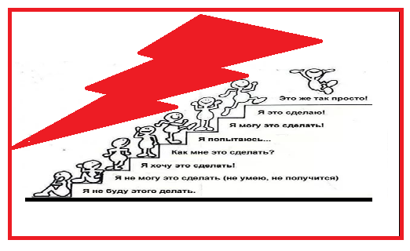

Несколько советов:

1)Внимательно вчитывайтесь в условие задачи.

2)Определите, сколько условий задано.

3)Ясно осознайте, что требуется найти.

4)Найдите те действия и их последовательность, которые приведут к ответу. Их не так много: сложение, вычитание, умножение и деление.

5)Учитывайте, и это сильно облегчит понимание, что любая задача решается с применением всего одного логического действия: **Если…, то…** .

УСПЕХОВ В ОСВОЕНИИ ПРЕДМЕТА: **МАТЕМАТИКИ.**

**Автор К.А. Лебедев**

ЧАСТЬ I . ТЕКСТОВЫЕ ЗАДАЧИ

И ОСНОВНОЙ МЕТОД ИХ РЕШЕНИЯ

ЗАДАЧИ НА НАХОЖДЕНИЕ СУММЫ (1-61)

1. Сосчитай количество тюльпанов на рисунке.

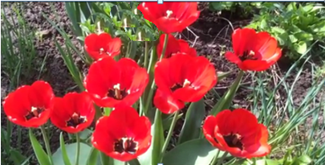

Устный счёт это третья важная сторона (после текстовых задач и основных знаний) при изучении математики. При решении задач вы автоматически обучаетесь и устному счёту и применению знаний на практике.

Рассмотрим простой пример.

1. На первой полке было 2 книги, а на второй 3. Сколько книг было на обеих полках?



Д а н о:

В этой задаче даны два условия:

1)На первой полке было 2 книги,

2)На второй полке 3 книги.

В о п р о с.

Сколько книг было на обеих полках?

Р е ш е н и е .

1)Еслина первой полке было 2 книги, а на второй 3**,** то на обеих полках было

2 + 3 = 5книг.

Ответ: на двух полках было 5 книг.

Продемонстрируем, что все типы рассматриваемых **2500** задач в начальной школе [1] решаются только с **помощью 4 действий арифметики** с применения одного логического действия:

**Если…, то**…. **.**

1. На ветке сидело 3 воробья и 2 снегиря. Сколько птиц сидело на ветке?

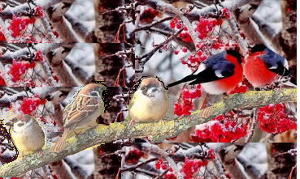

Д а н о:

В этой задаче даны два условия:

1)На ветке сидело 3 воробья,

2)На ветке сидело 2 снегиря.

Спрашивается, сколько птиц сидело на ветке ?

Р е ш е н и е.

1)Еслина ветке сидело 3 воробья и 2 снегиря, то всего на ветке сидело

2 + 3 = 5птиц.

Ответ: на ветке сидело 5 птиц.

В скобках указаны номера задач в пособии Узорова О.В., Нефедова Е.А. [1]

1. **(3)** На стоянке стояло 3 машины. Вечером приехало ещё 6 машин. Сколько машин стало?



Д а н о:

В этой задаче дано два условия:

1.На стоянке стояло 3 машины,

2.Вечером приехало ещё 6 машин,

Спрашивается, сколько машин стало?

Р е ш е н и е

1)Если на стоянке стояло 3 машины, а вечером приехало ещё 6 машин, то всего стало 3 + 6 = 9 машин.

О т в е т: на стоянке стало 9 машин.

1. На кусте было 2 распустившиеся розы. Через несколько дней распустилось ещё 4 розы. Сколько роз стало на кусте?



Д а н о:

В этой задаче два условия:

1. На кусте было 2 распустившиеся розы.

2. Через несколько дней распустилось ещё 4 розы.

Спрашивается сколько роз стало на кусте?

Р е ш е н и е .

1)Еслина кусте было 2 распустившиеся розы, а через несколько дней распустилось ещё 4 розы**,** то на кусте стало

2 + 4 = 6роз.

Ответ: на кусте стало 6роз.

.

1. **(8)** В маршрутном такси ехало 5 человек. На остановке вошло ещё 3 человека. Сколько пассажиров стало в маршрутном такси?

Р е ш е н и е .

В этой задаче два условия:

1)В маршрутном такси ехало 5 человек,

2)На остановке вошло ещё 3 человека,

В о п р о с.

Сколько пассажиров стало в маршрутном такси?

1)Если в маршрутном такси ехало 5 человек и на остановке вошло ещё 3 человека, то всего стало 5 + 3 = 8 пассажиров в маршрутном такси.

О т в е т: всего стало 8 пассажиров

1. У Вовы 4 рубля, а у Светы 3 рубля. Сколько всего рублей у детей вместе?

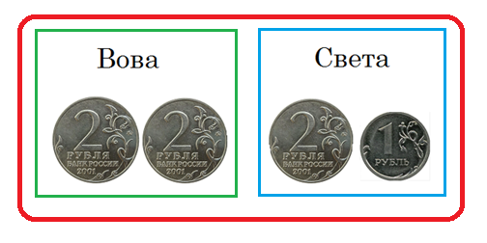

Д а н о:

В этой задаче даны два условия:

1)У Вовы 4 руб.

2)У Светы 3 руб.

В о п р о с.

Сколько рублей у детей вместе?

Р е ш е н и е .

1)Еслиу Вовы 4 руб., а у Светы 3 руб., то у обоих детей было

4 + 3 = 7руб**.**

Ответ: всего у детей 7 рублей.

1. **(50)** В первый день около школы посадили 20 деревьев, во второй – ещё 10 деревьев. Сколько деревьев посадили?

Р е ш е н и е .

1)Если в первый день около школы посадили 20 деревьев, а во второй – ещё 10 деревьев, то за два дня посадили

20 + 10 = 30 деревьев.

О т в е т: всего посадили 30 деревьев

1. **(61)** Глаз насекомого имеет мозаичное (фасеточное) строение. Он состоит из множества глазков. У мухи их 4 тысячи, а у муравья 6 тысяч глазков. Сколькими глазками на тебя смотрят муха и муравей?

Р е ш е н и е .

1)Если у мухи 4 тысячи глазков, а у муравья 6 тысяч глазков, то на тебя смотрят муха и муравей 4 + 6 = 10 тысяч глазков.

О т в е т: муха и муравей смотрят на тебя 10 тысячами глазков.

1. Длина синего отрезка 6 см, а красного 5 см. Какова длина суммарного отрезка? (начерти их)

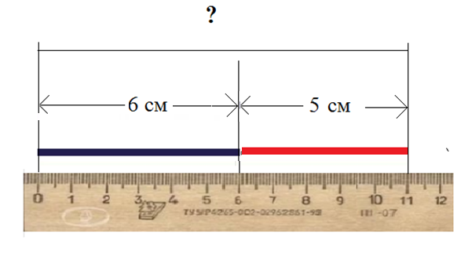

Р е ш е н и е .

1)Если длина синего отрезка равна 6 см, а длина красного на 5 см, то длина суммарного отрезка будет равна 6 + 5 = 11 см.

О т в е т: длина суммарного отрезка 11 см.

1. Даны два числа **6** и **7**. Найти их сумму.

Р е ш е н и е .

1)Если даны два числа **6** и **7**, то их сумма равна **6 + 7 = 13**.

О т в е т: сумма двух чисел равна **13**.

1. В букете 2 красные розы, 5 белых роз, а розовых **столько, сколько** красных и белых вместе. Сколько розовых роз в букете?



Д а н о:

В этой задаче три условия:

1.В букете 2 красные розы,

2.В букете 5 белых роз,

3.В букете розовых роз столько, сколько красных и белых вместе

В о п р о с:

Спрашивается сколько розовых роз в букете?

Р е ш е н и е .

1)Если в букете 2 красные розы, а белых 5 роз, то всего красных и белых роз в букете

2 + 5 = 7 роз.

2) Если всего красных и белых роз в букете 7, а розовых роз **столько, сколько** красных и белых вместе, то розовых в букете будет 7 роз.

О т в е т: в букете розовых 7роз.

.

1. **(13)** Мальчик прочитал за сентябрь 4 книги, за октябрь 5 книг, а в ноябре прочитал книг **столько, сколько** за сентябрь и октябрь вместе. Сколько книг прочитал мальчик за ноябрь?

Д а н о:

В задаче три условия.

1. Мальчик прочитал за сентябрь 4 книги.
2. Мальчик прочитал за октябрь 5 книг.
3. Мальчик за ноябрь прочитал книг **столько, сколько** за первый и второй месяцы вместе.

В о п р о с.

Сколько книг прочитал мальчик за ноябрь?

Р е ш е н и е.

1)Если мальчик прочитал за сентябрь 4 книги, а за октябрь 5 книг, то вместе за сентябрь и октябрь он прочитал

4 + 5 = 9 книг.

2)Если за сентябрь и октябрь мальчик прочитал 9 книг, а за ноябрь он прочитал книг **столько, сколько** за сентябрь и октябрь вместе, то за ноябрь месяц он прочитал 9 книг.

О т в е т: за ноябрь мальчик прочитал 9 книг

**Задачи со словами “столько же ”. Задачи в Узоровой №24 − 33**

1. На первой полке было 2 книги, а на второй столько же. Сколько книг было на обеих полках?



Д а н о:

В этой задаче даны два условия:

1)На первой полке было 2 книги,

2)На второй полке **столько же**.

В о п р о с.

Сколько книг было на обеих полках?

Р е ш е н и е .

1)Еслина первой полке было 2 книги, а на второй **столько же,** то на второй полке было 2 книги

2)Еслина первой полке было 2 книги и на второй **2,** то на обеих полках было 2 + 2 = **4** книги.

Ответ: на двух полках было 4 книги.

1. (24) В первый день Митя нарисовал 4 рисунка, а во второй день столько же. Сколько всего рисунков нарисовал Митя?
2. В вазе было 5 карамелек и столько же шоколадных конфет. Сколько конфет лежало в вазе?

**Задачи со словами “столько, сколько”. Задачи в Узоровой №13 – 22**

1. На первой полке лежало 2 книги, на второй 3 книги, а на третьей столько, сколько на первой и второй вместе. Сколько книг было на трёх полках?

Р е ш е н и е .

1)Если на первой полке было 2 книги, а на второй 3, то на двух полках было

2 + 3 = 5 книг.

2) Если на первых двух полках было 5 книг, а на третьей столько, сколько на двух первых, то на третьей полке было тоже 5 книг.

3)Есл на первых двух полках было 5 книг, а на третьей тоже 5 книг, то всего на трёх полках лежало

5 + 5 = 10 книг.

Ответ: на трёх полках было 10 книг.

1. (14) В букетебыло 2 красные розы, 5 белых, а розовых столько сколько белых и розовых вместе. Сколько всего роз было в букете?

Р е ш е н и е .

1)Если в букете было 2 красные розы, а белых 5 роз, то всего розовых и белых было 7 роз.

2)Если в букете было 7 красных и белых роз, а розовых столько сколько красных и белых вместе, то розовых было тоже 7 роз.

3)Если красных и белых было 7 роз, а розовых тоже 7 роз, то всего в букете было

7 + 7 = 14 роз.

Ответ: всего в букете было 14 роз.

**ЗАДАЧИ НА УВЕЛИЧЕНИЕ И УМЕНЬШЕНИЕ ЧИСЛА НА НЕСКОЛЬКО ЕДИНИЦ (62-112)**

1. На первой полке было 3 книги. На второй полке **на 2 книги больше**. Сколько книг было на второй полке?



Д а н о:

В этой задаче два условия.

1)На первой полке было 3 книги.

2)На второй полке на 2 книги больше.

В о п р о с.

Сколько книг было на второй полке?

Р е ш е н и е.

1)Если на первой полке было 3 книги, а на второй на 2 больше, то на второй полке было

3 + 2 = 5 книг.

О т в е т: на второй полке 5 книг

1. В первой вазе было 5 тюльпанов, а во второй **на 2** **тюльпана меньше**. Сколько тюльпанов было во второй вазе? **На сколько** тюльпанов в первой вазе больше, чем во второй.

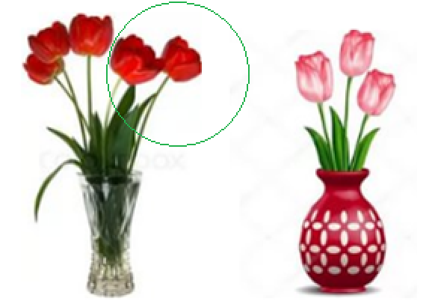

Д а н о:

В этой задаче два условия

1)В первой вазе было 5 тюльпанов.

2)Во второй на 2 тюльпана меньше.

В о п р о с.

Сколько тюльпанов было во второй вазе?

На сколько тюльпанов в первой вазе больше, чем во второй.

Р е ш е н и е.

1)Если в первой вазе было 5 тюльпанов, а во второй на 2 меньше, то во второй вазе было 5 – 2 = 3 тюльпана.

2)Если в первой было вазе было 5 тюльпанов, а во второй на 3 тюльпана меньше, то в первой вазе было на 3 тюльпана больше, чем во второй.

О т в е т: во второй вазе было 3 тюльпана; в первой вазе на 2 тюльпана больше, чем во второй.

**П р а в и л о.**

1. Если первое число меньше второго на несколько единиц, то второе число больше первого, **ровно на столько же** единиц.

1. **(63)** В Тихом океане 9 морей, а в Атлантическом на 3 моря меньше. Сколько океанов в Атлантическом море?

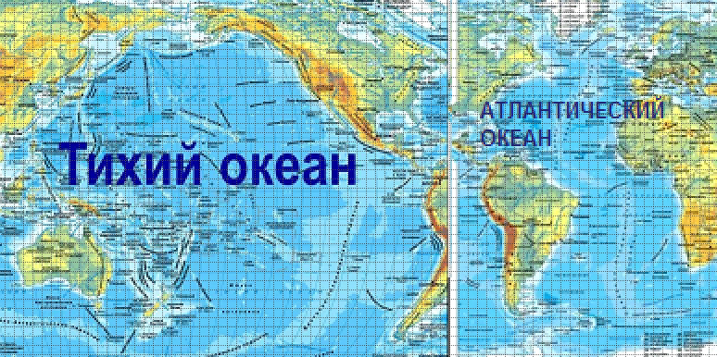

Р е ш е н и е .

1)Если в Тихом океане 9 морей, а в Атлантическом на 3 моря меньше, то в Атлантическом океане 9 – 3 = 6 морей.

О т в е т: в Атлантическом океане 6 морей.

1. **(103)** Длина синего отрезка 6 см, а красного на 5 см больше. Какова длина красного отрезка? (начерти их)

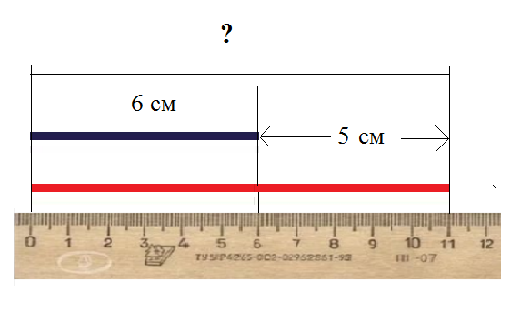

Р е ш е н и е .

1)Если длина синего отрезка равна 6 см, а длина красного на 5 см больше, то длина красного будет равна 6 + 5 = 11 см.

О т в е т: длина красного отрезка 11 см.

1. У Вовы 4 рубля, а у Светы на 3 рубля больше. Сколько рублей у Светы?

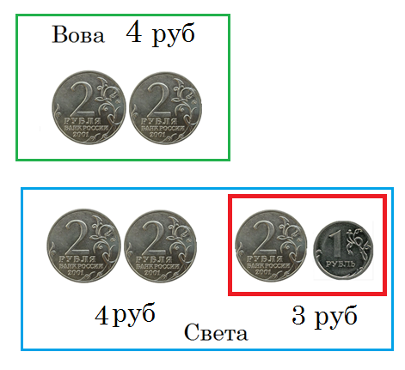

Д а н о:

В этой задаче даны два условия:

1)У Вовы 4 руб.,

2)У Светы на 3 руб. больше

В о п р о с.

Сколько рублей у Светы?

Р е ш е н и е .

1)Еслиу Вовы 4 руб., а у Светы на 3 руб. больше, то у Светы было

4 + 3 = 7руб**.**

О т в е т: у Светы было 7 рублей.

1. **(90)** Папа зарабатывает 30 тыс. руб., а мама на 10 тыс.руб. меньше. Сколько зарабатывает мама?

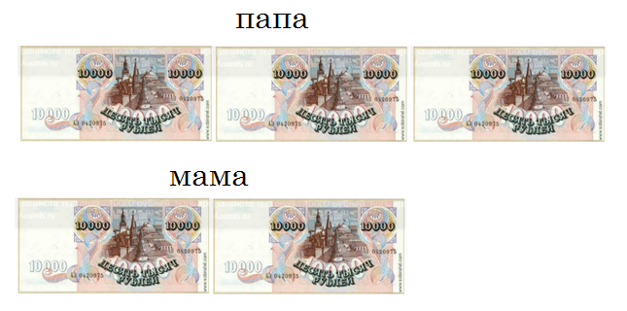

Р е ш е н и е:

1) Если папа зарабатывает 30 тыс. руб., а мама на 10 тыс. руб. меньше, то мама зарабатывает 30 – 10 = 20 тыс. руб.

О т в е т: мама зарабатывает 20 тыс. руб.

1. На первой полке было 5 книг **и это меньше**, чем на второй на 3 книги. Сколько книг было на второй полке?



Дано:

В этой задаче два условия:

1.На первой полке было 5 книг,

2.На первой полке на 3 книги меньше, чем на второй,

В о п р о с.

Спрашивается, сколько книг было на второй полке?

Р е ш е н и е

Задача решается в два действия.

**1)Если на первой полке было на 3 книги меньше, чем на второй, то на второй было на 3 книги больше, чем на первой.**

2)Еслина первой полке было 5 книг, а на второй на 3 книги больше, чем на первой, то на второй полке было

5 + 3 = 8 книг.

О т в е т: на второй полке было 8 книг.

1. Первое число равно 9, а второе на 7 больше. Чему равно второе число?

Р е ш е н и е.

1)Если первое число равно 9, а второе на 7 единиц больше первого, то второе число равно 9 + 7 = 16

**ЗАДАЧИ НА НАХОЖДЕНИЕ НЕИЗВЕСТНОГО СЛАГАЕМОГО (113-160)**

1. На двух полках было 5 книг. На первой полке было 2 книги. Сколько книг было на второй полке?



В этой задаче имеем два условия в виде **утверждений**:

1)На обеих полках было 5 книг;

2)На первой полке было 2 книги;

В о п р о с.

Требуется узнать, сколько книг на второй полке. Это будет новое **утверждение.**

Р е ш е н и е .

1)Еслина двух полках было 5 книг, а на первой 2 книги, то на второй было

5 – 2 = 3книги.

О т в е т: на второй полке было 3 книги.

1. В урне 5 шаров. Синих шаров 2. Сколько красных шаров в урне?

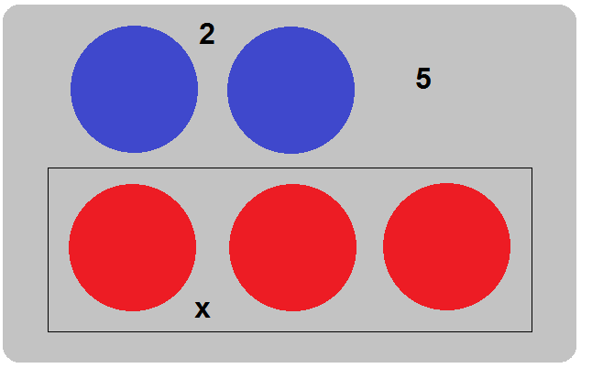

Р е ш е н и е.

Имеется 2 условия

1)В урне 5 шаров;

2)В урне синих шаров 2

В о п р о с.

Требуется узнать, сколько красных шаров в урне. Это будет новое **утверждение.**

Р е ш е н и е .

1)Еслив урне 5 шаров, а синих 2 шара, то красных ы урне было

5 – 2 = 3шара.

О т в е т: в урне было 3 красных шара.

1. **(113)** За два дня девочка прочитала 10 страниц. В первый день она прочитала 2 страницы. Сколько страниц она прочитала во второй день?

Р е ш е н и е .

1)Если за два дня девочка прочитала 10 страниц и в первый день она прочитала 2 страницы, то во второй день она прочитала 10 – 2 = 8 страниц.

О т в е т: девочка прочитала во второй день 8 страниц.

1. За два дня турист прошёл 8 км. В первый день он прошёл 5 км. Сколько км он прошёл во второй день.

Р е ш е н и е .

Если за два дня турист прошёл 8 км, и в первый день он прошёл 5 км, то во второй день он прошёл 8 – 5 = 3 км.

О т в е т: во второй день турист прошёл 3 км.

1. **(156)** Мама заплатила за свёклу и капусту 10 рублей, капуста стоила 4 рубля. Сколько стоила свёкла?

Р е ш е н и е .

Если мама заплатила за свёклу и капусту 10 рублей, а капуста стоила 4 рубля, то свёкла стоила 10 – 4 = 6 рублей.

О т в е т:свёкла стоила 6 рублей.

1. **(154)** У лебедя на всем теле около 25 тысяч перьев. Из них на голове и шее около 5 тысяч. Сколько перьев на туловище лебедя?

1)Если у лебедя на всем теле около 25 тысяч перьев, а на голове и шее около 5 тысяч перьев, то на туловище лебедя будет 25 – 5 = 20 тысяч перьев.

О т в е т: на туловище лебедя будет 20 тысяч перьев.

**ЗАДАЧИ НА НАХОЖДЕНИЕ ОСТАТКА (161-174)**

1. **(161)** В вазе было 6 яблок. 2 яблока съели. Сколько яблок осталось в вазе?

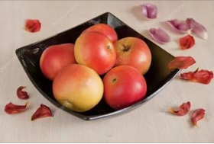

Р е ш е н и е .

1)Еслив вазе было 6 яблок и 2 яблока съели, то в вазе осталось 6 – 2 = 4 яблока.

О т в е т: в вазе осталось 4 яблока.

1. **(170)** В книге 30 страниц. Катя прочитала 20 страниц. Сколько страниц осталось прочитать?

Р е ш е н и е .

1)Если в книге 30 страниц и Катя прочитала 20 страниц, то Кате осталось прочитать 30 – 20 = 10 страниц.

О т в е т: Кате осталось прочитать 10 страниц

ЗАДАЧИ НА НАХОЖДЕНИЕ ВЫЧИТАЕМОГО И СЛАГАЕМОГО (175-218)

1. На полке было 10 книг. Когда несколько книг забрали, то на полке осталось 3 книги. Сколько книг забрали?



Р е ш е н и е :

1)Если на полке было 10 книг и после того как, несколько книг забрали, осталось 3 книги, то с полки забрали

10 – 3 = 7 книг.

О т в е т: с полки забрали 7 книг

1. **(185)** На полке было 5 книг. Когда на ещё несколько книг поставили на полку их стало 8. Сколько книг поставили на полку?

1)Если на полке было 5 книг и когда ещё несколько книг поставили на полку их стало 8, то 8 – 5 = 3 книги поставили на полку.

О т в е т: на полку поставили 3 книги

1. **(202)** В классе 25 учеников. Несколько детей заболело и в школу пришло 20 учеников. Сколько детей заболело?

1)Если в классе 25 учеников и в школу пришло только 20 учеников, то детей заболело 25 – 20 = 5 учеников?

О т в е т: заболело 5 учеников

1. **(203)** В автобусе ехало 20 человек. Когда несколько человек вышло, осталось 15.Сколько человек вышло?

1)Если в автобусе ехало 20 человек и после того как несколько человек вышло, осталось 15, то 20 – 15 = 5 человек вышло.

О т в е т: вышло 5 человек

**ЗАДАЧИ НА НАХОЖДЕНИЕ УМЕНЬШАЕМОГО (219-255)**

1. Когда с полки сняли 3 книги, то на полке осталось 7 книг. Сколько книг было на полке?

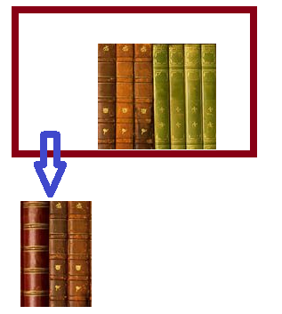

1)Если с полки сняли 3 книги и на полке осталось 7 книг, то на полке было

3 + 7 = 10 книг

О т в е т: на полке было 10 книг

1. **(230)** В вазе было несколько груш. Когда 2 груши съели, их осталось 8. Сколько груш было в вазе?

1)Если две груши съели и их после этого осталось 8, то в вазе было 8 + 2 = 10 груш.

О т в е т: в вазе было 10 книг.

1. **(242)** Когда из трамвая вышло 6 человек, в трамвае осталось 32 человека. Сколько человек было в трамвае?

1)Если в трасвае осталось осталось 32 челвека , а вышло 6, то всего в трамвае первоначально было 32 + 6 = 42 человека.

О т в е т: в трамвае было 42 человека.

**ЗАДАЧИ НА РАЗНОСТНОЕ СРАВНЕНИЕ (256-290)**

1. На первой полке было 3 книг, а на второй 7 книг. На сколько книг на второй полке было больше, чем на первой?

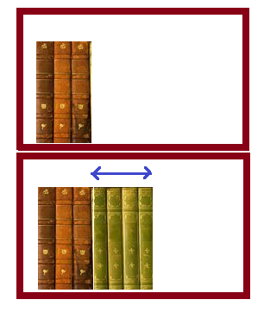

Р е ш е н и е .

1)Если на первой полке было 3 книг, а на второй 7 книг, то на второй полке было на 7 – 3 = 4 книги больше, чем на первой?

О т в е т: на второй полке было на 4 книги больше.

1. На первой стоянке было 9 машин, а на второй 5. На сколько машин меньше было на второй стоянке, чем на первой.

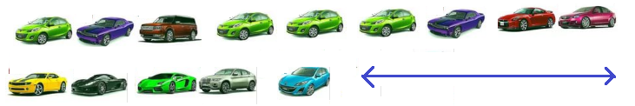

Р ш е н и е:

1)Если на первой стоянке было 9 машин, а на второй 5, то на второй стоянке было на 9 – 5 = 4 машины меньше.

О т в е т: на второй стоянке было на 4 машины меньше.

1. **(276)**  Один мальчик весит 36 кг, а другой 29 кг. На сколько кг одни мальчик легче другого?

Р е ше н и е:

1)Если один мальчик весит 36 кг, а другой 29 кг , то один легче другого на

36− 29 = 36 − (30 −1) = 36− 30 + 1 = 6 +1 = 7 кг.

а сколько кг одни мальчик легче другого

**2 класс**

**ЗАДАЧИ С КОСВЕННЫМИ ВОПРОСАМИ (291- 324)**

1. На первой полке 7 книг, это на 2 книг больше, чем на второй. Сколько книг на второй полке?



Р е ш е н и е .

1)Если на первой полке книг больше, чем на второй, то на второй полке книг меньше, чем на первой.

2) Если на первой полке 7 книг, а на второй на 2 меньше, то на второй было 7 – 2 = 5 книг.

О т в е т: на второй полке было 5 книг.

1. **(307)** В саду 16 вишнёвых деревьев. Это на 4 дерева меньше, чем грушевых. Сколько грушевых деревьев в саду? Сколько всего деревьев в саду?

1)Если вишнёвых деревьев в саду на 4 меньше, чем грушевых, то грушевых будет на 4 больше, чем вишнёвых.

2)Если вишнёвых деревьев в саду было 16, а грушевых на 4 больше, то грушевых будет 16 + 4 = 20 деревьев.

3) Если вишнёвых деревьев в саду было 16, а грушевых 20, то всего будет 16 + 20 = 36 деревьев.

О т в е т: в саду 20 грушевых деревьев; всего в саду было 36 деревьев.

**СОСТАВНЫЕ ЗАДАЧИ НА НАХОЖДЕНЕ СУММЫ (385-446)**

1. На первой полке 5 книг, а на второй на 3 больше. Сколько книг на двух полках?



Р е ш е н и е .

1)Если на первой полке 5 книг, а на второй на три больше, то на второй будет 5 + 3 = 8 книг.

2)Если на первой полке 5 книг, а на второй 8 книг, то на обоих будет 5 + 8 = 13 книг.

О т в е т: на обоих полках 13 книг.

1. **(399)** В саду росло 6 гвоздик, маков на 2 меньше, а астр столько, сколько гвоздик и маков вместе. Сколько астр росло в саду? Сколько всего цветов росло в саду?



Р е ш е н и е .

1)Если в саду росло 6 гвоздик, а маков на 2 меньше, то маков было 6 – 2 = 4.

2)Если в саду росло 6 гвоздик и 4 мака, то астр росло 6 + 4 = 10.

3)Если в саду гвоздик и маков было 10, а астр тоже 10, то всего росло 10 + 10 =20 цветов.

О т в е т: астр росло 10; всего было 20 цветов.

**СОСТАВНЫЕ ЗАДАЧИ НА НАХОЖДЕНИЕ ОСТАТКА**

**(447-485)**

1. На остановке стояло 5 мужчин и 3 женщины. Уехало 6 человек. Сколько человек осталось на остановке?



Р е ш е н и е .

1)Если на остановке стояло 5 мужчин и 3 женщины, то всего стояло 3 + 5 = 8 человек.

2)Если на остановке стояло 8 человек, а уехало 6, то осталось 8 – 6 = 2 человека.

О т в е т: на остановке осталось 2 человека.

1. **(459)** На полке стояло 20 книг. В первый день взяли 5 книг, а во второй 4 книги. Сколько книг осталось на полке?

Р е ш е н и е .

1)Если с полки взяли сначала 5, а потом 4 книги, то всего с полки взяли 5 + 4 = 9 книг.ю

2)Если на ополке стояло 20 книг, а взяли 9, то осталось 20 – 9 = 11 книг.

Задачу можно решить иначе.

1) Если на полке стояло 20 книг и в первый день взяли 5 книг, то на полке осталось 15 книг.

2) Если на полке осталось 15 книг, а потом взяли ещё 4, то на полке после второго днф осталось 15 – 4 = 11 книг.

О т в е т: на полке осталось 11 книг.

СОСТАВНЫЕ ЗАДАЧИ НА НАХОЖДЕНИЕ ТРЕТЬЕГО СЛАГАЕМОГО (535-565)

1. В отделе было 9 бытовых приборов: 2 телевизора, 4 видеоплеера, и несколько магнитофонов. Сколько магнитофонов было в отделе?

Р е ш е н и е .

1)Если в отделе было 2 телевизора, 4 видеоплеера, то всего их было 4 + 2 = 6 приборов .

2)Если в отделе всего приборов было 9, а телевизоров и видеоплееров 6, то магнитофонов было 9 – 6 = 3.

О т в е т: в отделе было 3 магнитофона.

1. **(559)** В нашей школе в кружках занимается 98 человек. Из них 23 в театральном, 35 в хореографическом, а остальные в спортивном. Сколько человек занимаются в спортивном кружке?

Р е ш е н и е .

1) Если в театральном занимается 23 человека, ав хореографическом 35, то всего в театральном и хореографическом занимается 23 + 35 = 20 + 30 + 3 + 5 = 58 человек

2) Если всего в кружках занимается 98 человек, а в театральном и географическом 58, то в спортивном занимаются 98 −58 = 40 человек.

О т в е т : 40 человек занимаются в спортивном кружке.

**СОСТАВНЫЕ ЗАДАЧИ НА НАХОЖДЕНИЕ СУММЫ**

**(566-594)**

1. На первой полке 6 книг, на второй на 4 меньше, а на третьей на 5 больше, чем на второй. Сколько книг на трёх полках?

Р е ш е н и е .

1)Если на первой полке 6 книг, а на второй на 4 меньше, то на второй полке будет 6 – 4 = 2 книги.

2)Если на второй полке 2 книги, а на третьей на 5 больше, то на третьей будет 2 + 5 = 7 книг.

3)Если на первой полке 6 книг, на второй 2 книги, а на третьей 7 книг, то всего на трёх полках будет

6 + 2 + 7 = 15 книг.

О т в е т: всего на трёх полках будет 15 книг.

1. **(567)** В первый день Игорь прочитал 2 страницы книги, во второй день на 3 страницы больше, чем в первый, а в третий на 2 страницы меньше чем во второй. Сколько всего книжных страниц прочитал Игорь?

Р е ш е н и е .

1)Если в первый день Игорь прочитал 2 страницы книги, во второй день на 3 страницы больше, чем в первый, то во второй день он прочитал 2+3= 5 страниц.

2)Если во второй день Игорь прочитал 5 страниц, а в третий день 2 странице меньше, чем во второй то в третий день он прочитал 5-2 = 3 страницы.

3)Если в первый день Игорь прочитал 2 страницы книги, во второй день 5 страниц, а в третий .3 страницы, то всего он прочитал 2 + 5 + 3 = 10 страниц.

О т в е т: Игорь всего прочитал 10 страниц.

**СОСТАВНЫЕ ЗАДАЧИ НА НАХОЖДЕНИЕ УМЕНЬШАЕМОГО (595-619**)

1. **(559)** Из вазы взяли 3 персика и 2 груши и в ней осталось 4 фрукта. Сколько фруктов было в вазе сначала?

Р е ш е н и е .

1)Если взяли 3 персика и 2 груши, то всего взяли 3+2 = 5 фруктов.

2)Если взяли 5 фруктов и осталось 4 фрукта, то первоначально в вазе было всего 5 + 4 = 9 фруктов.

О т в е т: первоначально в вазе было 9 фруктов.

**СОСТАВНЫЕ ЗАДАЧИ НА РАЗНОСТНОЕ СРАВНЕНИЕ (620-653)**

1. **(620)** В саду росло 10 деревьев. Из них 8 яблонь, Остальные груши. На сколько больше яблонь, чем груш**?**

Р е ш е н и е .

1)Если в саду росло 10 деревьев и из них 8 яблонь, то груш росло 10 – 2 = 8.

2)Если в саду росло 8 яблонь и 2 груши, то яблонь было на 8 – 6 = 2 больше.

О т в е т:в саду яблонь на 2 больше чем груш.

1. (645) Экскурсанты прошли пешком 12 км, проехали на теплоходе на 35 км больше, а по железной дороге на 18 км больше чем пешком и на теплоходе вместе. На сколько меньше они прошли км пешком, чем проехали по железной дороге?

Ре ш е н и е :

1)Если экскурсанты прошли пешком 12 км, а проехали на теплоходе на 35 км больше, то на теплоходе они проехали 12 + 35 = 47 км

2)Если экскурсанты прошли пешком 12 км, а проехали на теплоходе 47 км, то всего пешком и на теплоходе они проехали 12 + 47 = 59 км

3)Если экскурсанты прошли пешком и проехали на теплоходе 59 км, а по железной дороге проехали на 18 больше, то по железной дооге они проехали 59 + 18 = 78 км

4) Если экскурсанты прошли пешком 12 км, а проехали на теплоходе 47 км, то всего пешком и на теплоходе они проехали 12 + 47 = 59 км

3) Если экскурсанты прошли пешком 12 км, а по железной дороге проехали 78 км, о пешком они прошли на 78 – 12 = 66 км меньше, чем проехали по железной дороге.

а пожелезной дороге на 18 км больше чем пешком м на теплоходе вместе. На сколько меньше они прошли км пешком, чем проехали по железной дороге?

(3 КЛАСС)

ЗАДАЧИ НА УМНОЖЕНИЕ (714 -747)

1. На 3 полках по 2 книги. Сколько всего книг на трёх полках?
2. Р е ш е н и е .

1)Если даны 3 полки и на каждой полке по две книги, то всего на полках будет 2 × 3 = 6 книг.

О т в е т:на трёх полках будет 6 книг.

1. (**725**) Сколько литров в 9 двухлитровых банках?

Р е ш е н и е .

1)Ели даны 9 банок и каждая банка по 2 литра, то всего будет 9 × 2 = 18 литров.

О т в е т: всего 18 литров

1. **(739)** В магазине было 6 ящиков конфет по 6 кг в каждом. Сколько всего килограммов конфет было в магазине?

Р е ш е н и е .

1)Если в магазине было 6 ящиков конфет и в каждом ящике 6 кг, то всего в магазине было 6 × 6 = 36 кг конфет

О т в е т: всего в магазине было 36 кг конфет.

ЗАДАЧИ НА УВЕЛИЧЕНИЕ ИЛИ УМЕНЬШЕНИЕ ЧИСЛА В НЕСКОЛЬКО РАЗ (748 – 784)

1. На первой полке 3 книги, а на второй в 4 раза больше. Сколько книг на второй полке? Сколько всего книг на двух полках?

Р е ш е н и е .

1)Если на первой полке три книги, а на второй в 4 раза больше, то на второй полке будет 3 × 4 = 12 книг.

2) Если на первой полке три книги, а на второй 12 книг, то на обоих полках будет 3 +12 =15 книг.

О т в е т:на второй полке 12 книг; на обоих полках 15 книг.

ЗАДАЧИ НА ДЕЛЕНИЕ ( 785-820)

1. На 3 полках 12 книг, причём поровну. Сколько книг на каждой из полок?

S1: даны 3 полки

S2: всего 12 книг

S3: на полках книг поровну

Р е ш е н и е .

1)Если даны 3 полки и на них 12 книг и поровну, то на каждой из полок будет 12 : 3 = 4 книги.

О т в е т:на каждой из полок было 4 книги

1. На полках 12 книг, поровну. На каждой полке по 2 книги. Сколько полок?

Р е ш е н и е.

1. Если на полках 12 книг поровну и на каждой полке по 2 книги, то ввсего полок
2. 12: 2 = 6 полок.

О т в е т: на 6 полоках

**30 (789)** У двух мальчиков 6 карандашей поровну. Сколько карандашей у каждого мальчика?

Р е ш е н и е .

1)Если у 2 мальчиков 6 карандашей поровну, то у каждого было 6: 3 =2 карандаша

О т в е т:у каждого было по 2 карандаша.

ЗАДАЧИ НА КРАТНОЕ СРАВНЕНИЕ ( 821-855)

1. На первой полке 4 книги, а на второй 12. Во сколько раз книг на второй полке больше, чем на первой?
2. Р е ш е н и е .

1)Если на первой полке 4 книги, а на второй 12, то на второй полке книг больше, чем на первой в 12 : 4 = 3 раза.

О т в е т:в 3 раза **книг** на второй полке больше, чем на первой

1. **(823)** Володя нашёл 18 белых грибов, а его брат 2 гриба. Во сколько раз больше нашёл грибов Володя, чем его брат?

Р е ш е н и е .

1)Если Володя нашёл 18 белых грибов, а его брат 2 гриб, то Володя нашёл грибов больше в 18 :2 = 9 раз?

О т в е т: Володя нашёл грибов больше, чем брат в 9 раз.

**ЗАДАЧИ НА УВЕЛИЧЕНИЕ ИЛИ УМЕНЬШЕНИЕ ЧИСЛА В НЕСКОЛЬКО РАЗ (*косвенная форма*)**

**(856- 891)**

1. На второй полке 6 книг, это в 2 раза больше, чем на первой. Сколько книг на первой полке?

Р е ш е н и е .

1) Если на второй полке в 2 раза больше книг, чем на первой, то на первой полке в 2 раза меньше книг, чем на второй.

2)Если на второй полке 6 книг, а на первой в 2 раза меньше, то на первой полке будет 6 : 2 =3 книги.

О т в е т: на первой полке будет 3 книги.

1. (859) У брата 18 фломастеров. Это в 2 раза больше чем у его сестры. Сколько фломастеров у его сестры?

1)Если у брата было фломастеров в 2 раза больше чем у сестры, то у сестры было в 2 раза меньше чем у брата.

2)Если у брата 18 фломастеров , а у сестры в 2 раза меньше чем у брата, то у сестры было 18 : 2 = 9 фломастеров.

О т в е т: у сестры было 18 : 2 = 9 фломастеров.

1. **(862)** В одном кружке занималось 4 мальчика, что в 2 раза, меньше, чем во втором. Сколько мальчиков во втором кружке? Сколько всего мальчиков в двух кружках?

Р е ш е н и е .

1)Если в одном кружке занималось 4 мальчика и это 2 раза, меньше, чем в другом, то во втором кружке занималось в 2 раза больше мальчиков.

2) Если в одном кружке занималось 4 мальчика а во втором 2 раза больше, то во втором кружке занималось 4 × 2 = 8 мальчиков.

3) Если в одном кружке занималось 4 мальчика, а во втором 8 мальчиков, то в двух кружках занималось 4 + 8 = 12 мальчиков.

О т в е т: в двух кружках занималось 4 + 8 = 12 мальчиков.

**СОСТАВНЫЕ ЗАДАЧИ НА НАХОЖДЕНИЕ СУММЫ**

**( 932-987)**

1. На первой полке 6 книг, а на второй в 3 раза больше. Сколько книг на двух полках?

Р е ш е н и е .

1)Если на первой полке 6 книг, а на второй в 3 раза больше, то на второй полке 6 × 3 = 18 книг .

1. Если на первой полке 6 книг, а на второй 18 книг, то всего на двух полках 6 + 18 = 24 книги.

О т в е т: на двух полках 6 + 18 = 24 книги.

1. **(986)** Туристы в первый день проехали 100 км, а во второй в 2 раза больше. Сколько всего км проехали туристы.

Р е ш е н и е .

1)Если туристы в первый день проехали 100 км, а во второй в 2 раза больше, то во второй день они проехали 100 × 2 = 200 км.

2) Если туристы в первый день проехали 100 км, а во второй 200 км, то за два дня они проехали 100+200 = 300 км.

О т в е т: за два дня они проехали 100+200 = 300 км.

ЗАДАЧИ НА ПРИВЕДЕНИЕ К ЕДИНИЦЕ ( 988-1039)

1. На 2 полках 6 книг. Сколько книг на 5 таких же полках?

Р е ш е н и е .

1)Если на 2 полках 6 книг, то на одной полке 6 : 2 = 3 книги.

2)Если на одной полке 3 книги, то на 5 полках будет 3 × 5 = 15 книг.

О т в е т: на 5 полках будет 15 книг.

1. **(992)** В 3 пачках 12 фломастеров. Сколько фломастеров 2 пачках?

Р е ш е н и е .

1)Если в 3 пачках 12 фломастеров, то в одной пачке 12 : 3 = 4 фломастера.

2)Если в одной пачке 4 фломастера, то в 2 пачках будет 12 × 2 = 24 фломастера.

О т в е т: в 2 пачках будет 12 × 2 = 24 фломастера.

1. **(997)** В 2 вёдрах 16 кг картофеля. В скольких вёдрах находится 24 кг картофеля?

1)Если в 2 вёдрах 16 кг картофеля, то в одном ведре будет 16: 2 =8 кг.

2)Если имеется 24 кг картофеля, а в одном ведре 8 кг, то всего нужно 24 : 8 = 3 ведра.

О т в е т: всего нужно 3 ведра.

1. **(1027)** Балка длиной 5 метров весит 175 кг. Сколько весит такая же балка длиной 7 м?

Р е ш е н и е .

1)Если балка длиной 5 метров весит 175 кг, то один метр весит 175 :: 5 = 35 кг.

2) Если один метр балки весит 35 , а у нас 7 метров, то 7 метров балки будет весить 35 × 7  = 245 кг.

О т в е т: 7 метров балки будет весить 245 кг.

СОСТАВНЫЕ ЗАДАЧИ НА НАХОЖДЕНИЕ УМЕНЬШАЕМОГО, ВЫЧИТАЕМОГО, РАЗНОСТИ ( 1040-1111)

1. На 3 полках по 5 книг. Подарили ещё 10 книг. Сколько книг стало?

Р е ш е н и е .

1)Если на 3 полках по 5 книг, то всего на полках 5 × 3 = 15 книг.

2) Если было 15 книг и подарили ещё 10 книг, то всего стало 15 + 10 =25 книг.

О т в е т: всего стало 25 книг.

1. **(1041)** В магазин привезли 50 кг пастилы. В 6 пакетов расфасовали по 2 кг пастилы. Сколько кг пастилы осталось расфасовать?

Р е ш е н и е .

1)Если в 6 пакетов расфасовали по 2 кг пастилы, то всего расфасовали 12 кг пастилы.

2)Если в магазин привезли 50 кг пастилы и 12 кг расфасовали, то осталось расфасовать 50 – 12 = 38 кг.

О т в е т: осталось расфасовать 38 кг**.**

1. **(1043)** В магазин привезли фломастеры. После того как продали 6 пачек по 10 фломастеров, в магазине осталось 40 фломастеров. Сколько фломастеров привезли в магазин.

Р е ш е н и е .

1)Если продали 6 пачек по 10 фломастеров, то продали 6 × 10 = 60 фломастеров.

2) Если продали 60 фломастеров и в магазине ещё осталось 40 фломастеров, то всего в магазин привезли 60 + 40 =100 фломастеров.

О т в е т: всего в магазин привезли 100 фломастеров.

1. **(1044)** Надо отремонтировать 24 комнаты. После того как несколько комнат отремонтировали, осталось отремонтировать 6 трёхкомнатные квартиры. Сколько комнат отремонтировали?

Р е ш е н и е .

1)Если осталось отремонтировать 6 трёхкомнатных квартир, то всего осталось отремонтировать 6 × 3 = 18 комнат.

2)Если надо отремонтировать 24 комнаты, а осталось отремонтировать 18 комнат, то отремонтировано 24 – 18 = 6 комнат.

О т в е т: отремонтировано 6 комнат.

1. **(1050)** В магазин привезли 6 ящиков хурмы по 8 кг в каждом. За день продали 29 кг хурмы. Сколько кг хурмы осталось в магазине?

Р е ш е н и е .

1)Если в магазин привезли 6 ящиков хурмы по 8 кг в каждом, то всего в магазин привезли 6 × 8 = 48 кг хурмы.

2)Если всего привезли 48 кг хурмы, а за день продали 29 кг хурмы, то в магазине осталось 48 – 29 = 19 кг хурмы.

О т в е т: в магазине осталось 19 кг хурмы.

1. **(1086)** Поезду нужно проехать 400 км. Он ехал 2 часа, проезжая по 100 км каждый час**.** Сколько км осталось проехать поезду?

Р е ш е н и е .

1)Если поезд ехал 2 часа, проезжая по 100 км каждый час, то он проехал 100 ×2 = 200 км.

2)Если поезду нужно проехать 400 км, а он прехал 200 км, то ему осталось проехать 400 – 200 = 20 км.

О т в е т: поезду осталось проехать 20 км.

СОСТАВНЫЕ ЗАДАЧИ НА РАЗНОСТНОЕ И КРАТНОЕ СРАВНЕНИЕ (1112 – 1224)

1. На первой полке 4 книги, на второй на 16 больше. Во сколько раз книг на второй полке больше, чем на первой?
2. Р е ш е н и е .

1)Если на первой полке 4 книги, а на второй на 16 больше, то на второй было 4 + 16 = 20 книг.

2)Если на второй полке 20 книг, а на первой 4 книги, то на второй полке книг больше, чем на первой в 20 : 4 = 5 раз.

О т в е т: на второй полке больше книг, чем на первой в 5 раз.

1. (1115) Хозяйка купила 3 кг яблок , а груш на 6 кг больше. Во сколько раз больше купила хозяйка груш , чем яблок?

Р е ш е н и е .

1)Если хозяйка купила 3 кг яблок, а груш на 6 кг больше, то груш хозяйка купила 3 + 6 = 9 кг.

2)Если хозяйка купила 9 кг груш, а яблок 3 кг, то груш она купила в 9 : 3 = 3 раза больше, чем яблок.

О т в е т: груш хозяйка купила в 3 раза больше, чем яблок.

1. В вазе 4 персика, а абрикосов в 2 раза больше. На сколько меньше в вазе персиков, чем абрикосов?

1)Если в вазе 4 персика, а абрикосов в 2 раза больше, то абрикосов в вазе 4 × 2 = 8 штук.

2)Если в вазе 4 персиков, а абрикосов 8, то персиков меньше, чем абрикосов на 8 – 4 = 4 штуки.

О т в е т: персиков меньше, чем абрикосов на 4 штуки.

1. **( 1177)** В столовой за 5 дней расходуется 180 кг хлеба. На сколько кг больше хлеба расходуется за 5 дней, чем за один?

Р е ш е н и е .

**1)** Если в столовой за 5 дней расходуется 180 кг хлеба, то за один день расходуется 180 : 5 = 36 кг.

2)Если в столовой за 5 дней расходуется 180 кг хлеба, а за один день 36 кг, то за 5 дней в столовой расходуется на 180 – 36 = 144 кг хлеба больше, чем за один день.

О т в е т: за 5 дней в столовой расходуется на 144 кг хлеба больше, чем за один день.

ЗАДАЧИ НА НАХОЖДЕНИЕ СУММЫ ДВУХ ПРОИЗВЕДЕНИЙ (1265-1303)

1. **В** ларьке было 4 ящика с яблоками по 9 кг и 2 ящика с 23 кг персиков. Сколько кг фруктов в ларьке?

Р е ш е н и е .

1)Если в ларьке было 4 ящика с яблоками по 9 кг, то всего яблок было 9 × 4 = 36 кг.

2)Если в ларьке было 2 ящика персиками по 9 кг, то всего было 23 × 2 = 46 кг персиков.

3)Если в ларьке было яблок 36 кг, и 46 кг персиков, то всего фруктов было 36 + 46 = 82 кг.

О т в е т:всего фруктов было 82 кг

1. **( 1279)** Аня купила 3 ручки по 4 руб. и 6 тетрадей по 3 руб. Сколько денег заплатила Аня?

Р е ш е н и е .

1)Если Аня купила 3 ручки по 4 руб., то за ручки она заплатила 3 × 4 = 12 руб.

2)Если Аня купила 6 тетрадей по 3 руб., то за тетради она заплатила 6 × 3 = 18 руб.

3)Если Аня за ручки 12 руб., а за тетради она заплатила 18руб., то за всю покупку заплатила 12 + 18= 30 руб.

О т в е т: за всю покупку заплатила 30 руб.

**ЗАДАЧИ НА НАХОЖДЕНИЕ НЕИЗВЕСТНОГО СЛАГАЕМОГО (1304-1339)**

1. **( 1304)** Купили 3 белых гвоздики по 4 рублей и 5 красных гвоздик. За все заплатили 37 рублей. Сколько стоила 1 красная гвоздика.

Р е ш е н и е .

1)Если купили 3 белых гвоздики по 4 рубля, то за белые гвоздики заплатили 3 × 4 = 12 рублей.

2)Если за всю покупку заплатили 37 руб, а за все белые гвоздики заплатили 12 рублей, то за красные заплатили 37 – 12 = 25 руб.

3)Если за 5 красных гвоздик заплатили 25 рублей, то одна красная гвоздика стоила 25 : 5 = 5 руб.

О т в е т: одна красная гвоздика стоила 5 руб.

1. **(1312)** Для ремонта купили 5 банок белой краски по 3 кг в банке и несколько банок коричневой краски по 4 кг. Всего купили 27 кг краски. Сколько банок коричневой краски купили?

1)Если для ремонта купили 5 банок белой краски по 3 кг в банке, то белой краски купили 5 × 3 = 15 кг.

2)Если купили всего 27 кг краски, а белой купили 15 кг , то коричневой купили 27 – 15 = 12 кг.

3)Если купили 12 кг коричневой краски, а в каждой банке было по 4 кг, то было куплено 12 : 4 = 3 банки коричневой краски

О т в е т : было куплено 3 банки коричневой краски

СОСТАВНЫЕ ЗАДАЧИ НА ДЕЛЕНИЕ СУММЫ НА ЧИСЛО И ЧИСЛА НА СУММУ (1340-1373)

1. В зоопарке в каждой клетке сидело по 3 синих и 2 зелёных попугая. Всего в этих клетках было 40 попугаев. Сколько было клеток?

Р е ш е н и е .

1)Если в зоопарке в каждой клетке сидело по 3 синих и 2 зелёных попугая, то в каждой клетке сидело по 3 + 2 = 5 попугаев.

2)Если всего в этих клетках было 40 попугаев, а в каждой клетке по 5 попугаев, то всего было 40 : 5 = 8 клеток.

О т в е т:всего было 8 клеток.

1. **(1354)** С одной грядки сняли 18 кг моркови, а с другой 54 кг. Всю морковь разложили в корзины по 8 кг в каждую. Сколько потребовалось корзин?

Р е ш е н и е .

1)Если с одной грядки сняли 18 кг моркови, а с другой 54 кг, то всего собрали 18 +54 = 72 кг моркови.

2)Если сего собрали 72 кг моркови и всю морковь разложили в корзины по 8 кг в каждую, то потребовалось 72 : 8 = 9 корзин.

О т в е т: потребовалось 9 корзин.

ЗАДАЧ НА ЦЕНУ КОЛИЧЕСТВО СТОИМОСТЬ

(1374-1439)

1. Книга стоит 50 рублей. Сколько стоят 6 таких книг?

Р е ш е н и е .

1)Если книга стоит 50 рублей, и куплено 6 книг, то вся покупка стоит 50 × 6 =300 рублей.

О т в е т: вся покупка стоит 300 рублей.

1. **(1376)** 6 ручек стоит 18 руб.. Сколько стоит 1 ручка.

Р е ш е н и е **.**

1) Если 6 ручек стоит 18 руб, то одна ручка стоит 18: 6 =3 руб.

О т в е т: одна ручка стоит 3 руб.

СОСТАВНЫЕ ЗАДАЧ НА ЦЕНУ КОЛИЧЕСТВО СТОИМОСТЬ (1460-1512)

1. Купили 3 книги по 30 руб. и 2 альбома по 60 руб. Сколько стоила вся покупка?

Р е ш е н и е .

1)Если купили 3 книги по 30 руб, то за книги заплатили 3 × 30 =90 руб.

2)Если купили 2 альбома по 60 руб, то за альбомы заплатили 60 × 2 =120 руб.

3)Если за книги заплатили 90 руб, а за вльбомы 120 руб, то вся покупка стоила 90 + 120 = 210 руб.

О т в е т: вся покупка стоила 210 руб.

1. **(1462**) У Серёжи 6 руб, а у Вани 4 руб. Булочка стоит 2 руб. Сколько булочек они могут купить?

Р е ш е н и е .

1)Если у Серёжи 6 руб, а у Вани 4 руб, то всего у них 10 руб

2) Если всего денег 10 руб, а булочка стоит 2 руб, то на них можно купить 10 : 2 = 5 булочек.

О т в е т: на деньги можно купить 5 булочек.

ЗАДАЧИ НА НАХОЖДЕНИЕ ДОЛИ ОТ ЧИСЛА И ЧИСЛА ПО ЗАДАННОЙ ДОЛИ ( 1746-1789)

1. **(1446**). Масса дыни 8 кг. Сколько кг в 1/2 дыни.

Р е ш е н и е .

1)Если масса дыни 8 кг и требуется найти 1/2 часть, то это будет 8 : 2 =4 кг.

О т в е т: ½ часть дыни будет весить 4 кг.

1. **(1748)** Один литр подсолнечного масла весит 920 г. Сколько весит 1/4 литра подсолнечного масла?

1)Еслиодин литр подсолнечного масла весит 920 г., и требуется найти 1/4 то это будет весить 920 : 4 = 230 г.

О т в е т: 1/4 литра будет весить 230 г.

### 4 КЛАСС

ЗАДАЧИ НА ДВИЖЕНИЕ ( 1789-1821)

1. **(1789).** Лыжник прошёл дистанцию 24 км за три часа. С какой скоростью он шёл?

Р е ш е н и е .

Еслилыжник прошёл дистанцию 24 км, а время в пути три часа, то его скорость была равна 24 : 3 = 8 км/час.

О т в е т:скорость лыжника равна 8 км/час.

1. **(1790)** Мотоциклист ехал 4 часа со скоростью 80 км/ч. Какое расстояние он проехал?

Р е ш е н и е .

1)Если мотоциклист ехал 4 часа, а его скорость 80 км/ч, то расстояние, которое он проехал равно 80 × 4 = 320 км.

О т в е т: мотоциклист проехал расстояние 320 км.

1. **(1791)** Лодка проплыла 28 км со скоростью 7 км/ч. Какое время она была в пути?

Р е ш е н и е .

**1)Если** лодка проплыла 28 км, а скорость 7 км/ч, то в пути она была 28 : 7 = 4 часа.

О т в е т: лодка была в пути 4 часа.

1. **(1797)** Гепард пробежал 6000 м за 4 минуты. С какой скоростью он бежал?

Р е ш е н и е .

1)Если гепард пробежал 6000 м за 4 минуты, то он бежал со скоростью 6000 : 4 = 1500 км/ч.

О т в е т: гепард бежал со скоростью 1500 км/ч.

1. **(1820).** За 2 часа вертолёт пролетел 600 км. С какой скоростью летел вертолёт?

Р е ш е н и е .

1)Если вертолёт пролетел 600 км, а время полёта 2 часа, то его скорость 600 : 2 = 300 км/час.

О т в е т:скорость вертолёта 300 км/час.

ЗАДАЧИ НА ВСТРЕЧНОЕ ДВИЖЕНИЕ (1822-1862)

1. **(1822)** Два пешехода вышли одновременно из двух деревень навстречу друг другу. Один шёл со скоростью 5 км/ч, другой — 4 км/ч. Встретились они через 3 ч. Каково расстояние между деревнями?

Р е ш е н и е .

1)Если один пешеход шёл со скоростью 5 км/ч, а другой — 4 км/ч, то их скорость сближения будет 5 + 4 = 9 км/ч.

2)Если пешеходы имели скорость сближения 9 км/ч, а встретились через 3 ч, то расстояние между деревнями будет равно 9 × 3 = 27 км.

О т в е т: расстояние между деревнями равно 27 км.

1. **(1826)** Товарный и пассажирский поезда вышли одновременно навстречу друг другу из двух городов, расстояние между которыми 520 км. Товарный поезд шёл со скоростью 56 км/ч и прошёл до встречи 224 км. Какова скорость пассажирского поезда?

Р е ш е н и е . 1) Если товарный поезд шёл со скоростью 56 км/ч, а его путь составил 224 км, то его время в пути 224 : 56 = 4 ч.

2) Если расстояние между городами 520 км, а товарный поезд прошёл до встречи 224 км, то пассажирский поезд прошёл 520 – 224 = 296 км.

3) Если пассажирский поезд прошёл 296 км, а время в пути 4 ч, то скорость 296 : 4 = 74 км/час.

О т в е т: скорость пассажирского поезда 74 км/час

1. **(1862)** Из одного города в другой одновременно навстречу друг другу вышли два поезда и встретились через 9 час. Скорость одного поезда 48 км/час, а скорость другого на 5 км/час больше другого. Найдите расстояние между городами.

Р е ш е н и е .

1) Если скорость одного поезда 48 км/час, а время в пути 9 часов, то путь первого поезда до встречи 48 × 9 = 432 км.

2) Если скорость одного поезда 48 км/час, а скорость второго на 5 км/час больше, то его скорость 48 + 5 = 53 км/час.

3) Если скорость другого поезда 53 км/час, а время в пути 9 часов, то путь 53 × 9 = 477 км.

4) Если расстояние одного поезда 432 км, а расстояние другого 477 км, то расстояние между городами 432 + 477 = 909 км.

О т в е т: расстояние между городами 909 км

**ЗАДАЧИ НА ДВИЖЕНИЕ В ОДНОМ НАПРАВЛЕНИИ**

(1902-1947)

1. **(1902)** От города до посёлка автобус ехал 2 часа со скоростью 75 км/ч. Сколько времени понадобиться велосипедисту, чтобы проехать этот путь со скоростью 15 км/час?

Р е ш е н и е .

**1)** Если от города до посёлка автобус ехал 2 часа, а его скорость 75 км/ч, то расстояние от города до посёлка равно 75 × 2 =150 км.

2)Если расстояние от города до посёлка 150 км, а скорость велосепедиста15 км/ч, то велосипедисту понадобиться

150 : 15 = 10 часов.

О т в е т :велосипедисту понадобилось 10 часов

1. **(1904)** Автомобилист проехал за два дня 770 км. В первый день он ехал 4 часа со скоростью 80 км/час, во второй он ехал со скоростью 90 км/час. Сколько часов в пути был автомобилист во второй день? Сколько всего часов он был в пути?

Р е ш е н и е .

1)Если автомобилист в первый день был в пути 4 часа, а его скорость была 80 км/час, то он проехал 320 км за первый день.

2)Если автомобилист проехал за два дня 770 км, а в первый день он проехал 320 км, то во второй день он проехал

770 – 320 = 450 км.

3)Если автомобилист проехал во второй день 450 км, а ехал со скоростью 90 км/час, то во второй день он ехал

450 : 90 = 5 часов.

4)Если автомобилист в первый день был в пути 4 часа а ехал со скоростью 90 км/час, а во второй день 5 часов, то всего он был 4+ 5 = 9 часов в пути.

О т в е т: во второй день автомобилист ехад 5 часов; всего он ехал 9 часов

1. **(1922)** Отряд прошёл 39 км. Первые 3 ч он шёл со скоростью 5 км/час. Остальную часть пути отряд прошёл за 6 ч. С какой скоростью отряд прошёл остальную часть пути?

Р е ш е н и е .

1)Если отряд шёл со скоростью5 км/час, а время в пути 3 часа, то первая часть пути равна 5 × 3 = 15 км.

2)Если всего отряд прошёл 39 км, а первая часть пути 15 км, то оставшаяся часть пути 39 – 15 = 24 км.

3)Если оставшаяся часть пути 24 км, а время в пути 6 ч, то скорость отряда 24 : 6 = 4 км/ч.

О т в е т:отряд прошёл остальную часть пути со скоростью 4 км/час.

1. **(1947)** Черепаха проползла 12 м со скоростью 6 м/мин. За это же время улитка проползла 30 см. С какой скоростью двигалась улитка?

Р е ш е н и е .

1) Если черепаха прошла 12 м, а её скорость 6 м/мин, то она затратила 12 : 6 = 2 мин.

2) Если улитка проползла 30 см, а времени прошло 2 минуты, то её скорость была 30 : 2 = 15 см/мин

О т в е т: улитка двигалась со скоростью 15см/мин

ЗАДАЧИ НА ПРОТИВОПОЛОЖНОЕ И ДВИЖЕНИЕ В ОБРАТНОМ НАПРАВЛЕНИИ (1996-2033)

1. **(1996)** Из одного пункта одновременно в противоположных направлениях вышли два лыжника. Через 3 часа расстояние между ними было 60 км. Чему равна скорость второго лыжника, если скорость первого 11 км/час?

Р е ш е н и е .

1) Если скорость первого лыжника 11 км/час, а время движения было 3 часа, то первый лыжник прошёл 11 **×** 3 = 33 км.

2) Если первый лыжник прошёл 33 км, а расстояние между лыжниками 60 км, то второй прошёл 60 – 33 = 27 км.

3) Если второй лыжник прошёл 27 км за 3 часа, то его скорость была 27 : 3 = 9 км/час.

О т в е т: скорость второго лыжника была равна 9 км/час.

1. **(2015**). Из гаража одновременно в противоположных направлениях вышли две автомашины. Одна шла со скоростью 50 км/час, а другая – со скоростью 70 км/час. На каком расстоянии друг от друга будут эти машины через 4 ч?

Р е ш е н и е .

1) Если скорость одной машины 50 км/час, а время в пути 4 часа, то расстояние 50 × 4 = 200 км.

2) Если скорость другой машины 70 км/час, а время в пути 4 часа, то расстояние 70 × 4 = 280 км.

3) Если расстояние, которое прошла одна машина 200 км, а расстояние, которое прошла другая машина 280 км, то через 4 часа эти машины друг от друга будут на расстоянии 200 + 280 = 480 км.

О т в е т: машины друг от друга будут на расстоянии 480 км.

1. (2031) Мальчики прошли до деревни 20 км, двигаясь со скоростью 5 км/час, а обратно они ехали на велосипеде в 2 раза быстрее. За сколько часов они проедут это расстояние?

Р е ш е н и е .

1)Если мальчики прошли до деревни 20 км, а двигались они со скоростью 5 км/час, то на дорогу они затратили

20 : 5 = 4 часа.

2)Если на дорогу было затрачено 4 часа, а обратно мальчики ехали в 2 раза быстрее, то они проедут это расстояние за 4 **:** 2 = 2 часа.

О т в е т: мальчики проедут расстояние за 2 часа.

**ЗАДАЧИ НА ПРОПОРЦИОНАЛЬНОЕ ДЕЛЕНИЕ**

**(2070-2098)**

1. (2070)Две бригады изготовили за смену 128 деталей. Сколько деталей изготовила каждая бригада, если в одной из них 7 человек, а в другой 9 человек?

Р е ш е н и е .

1)Еслив одной бригаде 7 человек, а в другой 9, то всего 7 + 9 = 16 человек.

2)Если две бригады изготовили 128 деталей за смену, а в двух бригадах 16 человек, то один человек изготовил 128 : 16 = 8 деталей.

3)Если в первой бригаде 7 человек, а один изготавливает за смену 8 деталей, то первая бригада изготовила 7 × 8 = 56 деталей.

4)Если во второй бригаде 9 человек, а один делает за смену 8 деталей, то вторая бригада изготовила 9 × 8 = 72 детали.

О т в е т: первая бригада изготовила 56 деталей; вторая бригада изготовила 72 детали.

1. (2087) Две школы выписали на 96 рублей клубничной рассады. Одна школа взяла 3 ящика, а другая 5 ящиков. Сколько должна заплатить каждая школа за рассаду?

Р е ш е н и е .

1) Если одна школа взяла 3 ящика, а другая 5 ящиков, то всего было 3 + 5 = 8 ящиков.

2) Если две школы выписали на 96 рублей клубничной рассады и всего было 8 ящиков то, один ящик стоил 96: 8 = 12 руб/ящ.

3)Если первая школавзяла 3 ящика, а один ящик стоил 12 руб, то первая школа заплатила 12 × 3 = 36 руб.

4)Если первая школавзяла 5 ящиков, а один ящик стоил 12 руб, то вторая школа заплатила 12 × 5 = 60 руб.

О т в е т: первая школа заплатила 36 руб.; вторая школа заплатила 60 руб.

1. (2097) В двух кусках 24 м сукна. Один кусок стоит 240 долларов, а другой 480 долларов. Сколько метров сукна в каждом куске?

Р е ш е н и е .

1) Если один кусок сукна стоит 240 долларов, а другой 480 долларов, то всего было потрачено 240 + 480 = 720 долларов.

2) Если заплачено 720 долларов за 24 метра ткани, то один метр стоит 720: 24 = 30 долларов/метр.

3)Если один кусок стоит 240 долларов, а всего один метр стоит 30 долларов, то всего в куске 240 : 340 =8 метров.

4) Если один кусок стоит 240 долларов, а один метр стоит 30 долларов, то всего в первом куске 240 : 340 =8 метров.

5) Если второй кусок стоит 480 долларов, а один метр стоит 30 долларов, то всего во втором куске 480 : 30 =16 метров.

О т в е т: в первом куске 8 метров; во втором куске 16 м.

ЗАДАЧИ НА НАХОЖЕНИЕ НЕИЗВЕСТНОГО ПО ДВУМ РАЗНОСТЯМ (2099-2128)

1. **(2099)** Собрали 320 кг моркови и 960 кг картофеля. Картофеля получилось на 80 мешков больше, чем моркови. Сколько было мешков картофеля и моркови?

Р е ш е н и е .

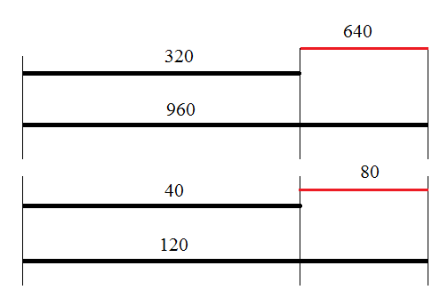

1) Если собрали картофеля 960 кг, а моркови 320 кг, то картофеля собрали больше, чем моркови на 960 –320 = 640 кг.

2) Если картофеля собрали на 640 кг больше и это поместилось в 80, то в одном мешке 640 : 80 = 8 кг.

3) Если моркови собрали 320 кг, а в мешке 8 кг, то мешков с морковью было 320 : 8 = 40.

4) Если картофеля собрали 960 кг, а в одном мешке 8 кг, то мешков с картофелем было 960 : 8= 120.

О т в е т:мешков с морковью было 40; мешков с картофелем было 960 : 8= 120.

1. **(2100)** Мальчик носил воду пятилитровым ведром, а девочка – трехлитровыми. Всего мальчик вылил в бочку на 12 литров больше, чем девочка, причём они сделали одинаковое количество ходок. Сколько литров принёс каждый?

Р е ш е н и е .

1)Если мальчик носил воду пятилитровым ведром, а девочка – трёхлитровыми, то мальчик за один раз приносил на 2 литра больше воды, чем девочка.

2)Если мальчик принёс воду на 12 литров воды больше, а за один раз он приносил на 2 литра больше, то всего было 12 : 2 = 6 ходок.

3)Если девочка носила воду трёхлитровым ведром, а всего приносили было 6 ходок, то девочка принесла 6× 3 = 18 литров воды.

4)Если мальчик носил воду пятилитровым ведром, а всего приносили было 6 ходок, то мальчик принёс принесла 5 × 6 = 30 литров воды.

О т в е т: девочка принесла 18 литров; мальчик принёс принесла 30 литров.

1. **(2116)** В первом куске 3 м ткани, во втором – 7 м ткани. Второй кусок стоит на 240 рублей дороже. Сколько стоит каждый кусок?

Р е ш е н и е .

1)Если во втором – 7 м ткани, а в первом куске 3 м ткани, то второй кусок длиннее первого на 7 – 3 = 4 м.

2) Если второй кусок дороже первого на 240 руб и длиннее первого на 4 метра, то один метр стоит 240 : 4 = 60 руб/м.

3)Если в первом куске 3 м ткани, а один метр стоит 60 руб за метр, то первый кусок стоит 60 × 3 = 180 руб.

4)Если во втором куске 7 м ткани, а один метр стоит 60 руб за метр, то второй кусок стоит 60 × 7 = 420 руб.

О т в е т: первый кусок стоит 180 руб.; второй кусок стоит 420 руб.

1. **(2120)** С одного участка собрали 25 мешков лука, а с другого 19. Со второго участка собрали на 360 кг меньше. Сколько килограммов лука собрали с каждого участка?

Р е ш е н и е .

1)Если с первого участка собрали 25 мешков лука, а с другого 19, то с первого участка собрали на 25 – 19 = 6 мешков лука больше.

2) Если с первого участка собрали на 6 мешков лука больше и это составляет на 360 кг , то в одном мешке было 360 : 6 = 60 кг в 1мешке.

3) Если с первого участка собрали 25 мешков лука, а

в одном мешке было 60 кг, то всего лука с первого участка собрали 60 × 25 = 1500 кг.

4) Если со второго участка собрали 19 мешков лука, а

в одном мешке было 60 кг, то всего лука со второго участка собрали 60 × 19 = 1140 кг.

О т в е т: с первого участка собрали 1500 кг. лука; со второго участка собрали 1140 кг.

**ЗАДАЧИ НА НАХОЖДЕНИЕ ЧИСЛА ПО ДОЛЕ И ДОЛИ ПО ЧИСЛУ (2145-2170)**

1. **(2145)** Руда содержит в себе 3/5железа. Сколько железа в 1 т руды? ( 1 т =1000 кг)

Р е ш е н и е .

1)Если всего руды 1000 кг, а руда содержит в себе 3/5железа, то железа можно получить 1000 : 5 × 3 = 600 кг.

О т в е т: из руды можно получить 1000 : 5 × 3 = 600 кг железа

1. **(2157)** Туристы прошли за 2 дня 24 км. В первый день они прошли 2/3 всего пути. Сколько км они прошли во 2 день?

Р е ш е н и е .

1) Если туристы прошли всего 24 км, а в первый день они прошли 2/3 всего пути, то в первый день они прошли

24 : 3 × 2 =16 км.

2) Если туристы прошли за 2 дня 24 км, а в первый день они прошли 16 км, то во второй день они прошли

24 – 16 = 8 км.

О т в е т: во второй день туристы прошли 8 км.

1. **(2169)** Мама израсходовала 7/8 своих денег, и у неё осталось 50 руб. Сколько денег у неё было?

Р е ш е н и е .

1) Если мама израсходовала 7/8 своих денег, а у неё осталась 50 руб, то у неё осталась 1/8 всех денег.

2) Если у мамы осталось 50 руб, а это 1/8 всех денег, то у неё было 50 × 8 = 400 руб.

О т в е т: у мамы было 50 × 8 = 400 руб.

**ЗАДАЧИ НА НАХОЖДЕНИЕ ПЛОЩАДИ (2179-2237)**

1. **(2179)** Найти площадь и периметр прямоугольника со сторонами 7 см и 5 см.

Р е ш е н и е .

1)Если стороны прямоугольника равны 7 см и 5 см, то площадь равна 7 × 5 = 35 см2.

2)Если стороны прямоугольника равны 7 см и 5 см, то периметр равен 2 ×( 7 + 5) = 24 см.

О т в е т: площадь прямоугольника равна 35 см2.; периметр равен 24 см.

1. **(2205)** Длина стороны квадрата 6 см. Узнайте площадь и периметр квадрата.

Р е ш е н и е .

1)Если сторона квадрата равна 6 см, то площадь равна 6 × 6 = 36 см2.

2)Если сторона квадрата равны 6 см, то периметр равен 6 × 4 = 24 см.

О т в е т: площадь квадрата равна 36 см2; периметр равен 6 × 4 = 24 см.

1. **(2226)** Окно имеет форму прямоугольника. Высота окна 2 м, ширина 1 м 2 дм. Чему равна площадь окна?

Р е ш е н и е .

1) 2 м = 20 дм; 1 м 2 дм = 12 дм

2)Если высота окна 20 дм, а ширина 12 дм, то площадь окна равна 20 × 12= 240 дм2.

О т в е т: площадь окна равна 240 дм2.

ЗАДАЧИ НА ПОВТОРЕНИЕ (2270-2500)

1. **(2270)** Толщина стены 36 см. Оконная рама в 9 раз тоньше стены, а оконное стекло в 20 раз тоньше рамы. Какова в мм толщина оконного стекла?

Р е ш е н и е .

1) Если толщина стены 36 см, а оконная рама в 9 раз тоньше стены, то толщина рамы 36 : 9 = 4 см.

2) Если в одном сантиметре 10 мм, а толщина рамы 4 см, то толщина рамы в мм 4 × 10 = 40 мм.

3) Если толщина рамы 40 мм, а стекло тоньше рамы в 20 раз, то толщина стекла 40 : 20 = 2 мм.

О т в е т: толщина стекла 2 мм.

1. **(2298)** Магазин продал 95 м шерсти и 117 м шелка, а ситца в 3 раза больше, чем шерсти и шелка вместе. Сколько метров ситца продал магазин?

Р е ш е н и е .

1) Если магазин продал 95 м шерсти и 117 м шелка, то всего было продано 95 + 117 = 212 м шерсти и шелка.

2) Если шерсти и шелка было продано 212 м, а ситца в 3 раза больше, то ситца было продано 212 × 3 = 636 м.

О т в е т:

1. **(2328)** На складе было 900 листов железа. Половину этих листов употребили на крышу дома, а пятую часть на крышу сарая. Сколько листов железа осталось?

Р е ш е н и е .

1) Если на складе было 900 листов железа, а половину этих листов употребили на крышу дома, то было использовано

900 : 2 = 450 листов.

2) Если на складе было 900 листов железа, а пятую часть употребили на крышу сарая, то было использовано

900 : 5 = 180 листов.

3) Если на крышу дома употребили 450 листов железа, а на крышу сарая 180 листов, то всего употребили

450 + 180 = 630 листов железа.

4) Если на складе было 900 листов железа, а употребили 630 листов, то на складе осталось 900 – 630 = 270 листов железа.

О т в е т: на складе осталось 900 – 630 = 270 листов железа.

**ЧАСТЬ II. ОСНОВНОЙ МЕТОД РЕШЕНИЯ ЗАДАЧ**.

Рассмотрим подробно **основной метод** применительно к примеру 1 и отметим то общее, что есть в любой задаче.

Пример 1. На первой полке было 2 книги, а на второй 3. Сколько книг было на обеих полках?



Р е ш е н и е .

1)Еслина первой полке было 2 книги, а на второй 3**, то**  на обеих полках было

2 + 3 = 5книг.

О т в е т:на двух полках было 5 книг

1. В любой задаче есть **УСЛОВИЯ** и **ВОПРОС**.

Прежде чем решить задачу надо понять:

1)какие **УСЛОВИЯ** даны?

2)**ЧТО** нужно найти?

3)какой метод применить?

4)после решения надо сделать проверку

5) записать ответ.

1. **УСЛОВИЯ** в задачах выражаются в виде простых **суждений** в которых содержатся числа:

S1: “на первой полке было 3 книги”,

S2: “на второй полке было 2 книги”.

Мы видим, что с каждым числом связано некоторое условие (суждение). Нужно найти новое **суждение** с новым числом 5:

S3: “на двух полках будет 5 книг”.

Р е ш е н и е

1)Еслина первой полке было 2 книги, а на второй 3**, то**  на обеих полках было 2 + 3 = 5книг.

1. В основе всех арифметических действий лежат два логических действия:

Основное **Если… , то… , (**в курсах математической логики называют, следованием или импликацией**).**

**EСЛИ**  (S1 и S2), **ТО** S3

И дополнительное

S1 **И** S2),

второе логическое действие которое называется логическим умножением. (в курсах математической логики называется конъюнкцией)

Итак, в каждой арифметической задачи имеется 5 сторон.

**1)Дано:** несколько условий (суждений с числовыми данными).

**2)Вопрос:** что нужно найти (какое новое суждение надо получить с новым числом**).**

**3)Р е ш е н и е :** состоит из одного илинесколько арифметических действий (каждое арифметическое действие есть логическое действие **вида Eсли** S1 и S2, **то** S3).

**4)Проверка:** убедиться, что условия задачи выполнены**.**

5)**Ответ**.

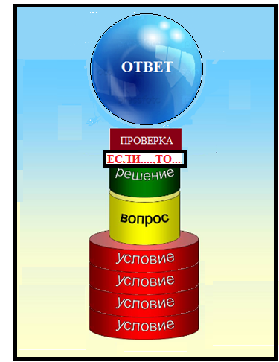

1. Задачи нужно решать по действиям. Каждое арифметическое действие есть также и логические действия:

**Eсли**  (S1 **И** S2), **то** S3

В части **I** показано, что все задачи из [1] решаются с помощью 4 действий арифметики и всего одного логического действия.

1. Чаще всего задачу решают письменно, отображая все пять сторон. Но по мере накопления опыта, задачу решают сокращённо (не выписывают, что дано, не записывают вопроса, может отсутствовать проверка или не пишут ответ). Все эти сокращения можно делать по усмотрению учителя (и даже нужно сокращать по мере более полного владения учебным материалом) .

В идеале решать задачи устно, затем в уме автоматически нечего не записывая. По воспоминаниям Валерия Адольфовича Рыжика, учителя российского гениального учёного Григория Перельмана, в свои школьные годы Григорий все школьные задачи решал в уме, ничего не записывая, не прибегая к ручке и тетради). Однако следует помнить, что письменное решение и устное решение это совершенно **разные** **навыки** и можно научиться решать устно, не умея решить правильно письменно и наоборот. Надо совершенствовать оба навыка, так как они **взаимно дополняют** друг друга.

ЧАСТЬ III. МЕТОД ГЕОМЕТРИЧЕСКОЙ ИЛЛЮСТРАЦИИ С ПОМОЩЬЮ ОТРЕЗКОВ

1-4 КЛАССЫ

Решение задачи можно и очень полезно иллюстрировать с помощью отрезков, так как геометрические иллюстрации наглядны. К задачам с отрезками сводятся любые задачи рассмотренные в первой части. Этот абстрактный метод является наглядной дополнительной иллюстрацией метода решения задачи по действиям. Особенно полезен абстрактный метод для задач на нахождение величины по двум разностям **2099 − 2144**. Однако надо отметить, что в начальной школе у детей преобладает **наглядно-предметный** способ мышления и поэтому прибегать к этой абстракции, в 1-2 классах можно только изредка, при положительной реакции детей.

Рассмотрим задачу.

1. Даны два отрезка длиной 2 и 3 см. Найти длину отрезка который является их суммой.

Р е ш е н и е .

В задаче есть два условия (суждения):

Первое условие S1: длина первого отрезка 2 см.

Второе условие S2 : длина второго отрезка 3 см.

Третье суждение S3: третий отрезок имеет длину 5 см

Такую же геометрическую иллюстрацию допускает задача 1.

На первой полке было 2 книги а на второй 3. Сколько книг на двух полках?

Две книги изображаются отрезком длины 2, а три книги отрезком длины 3. Тогда суммарная длина отрезка равна 5.

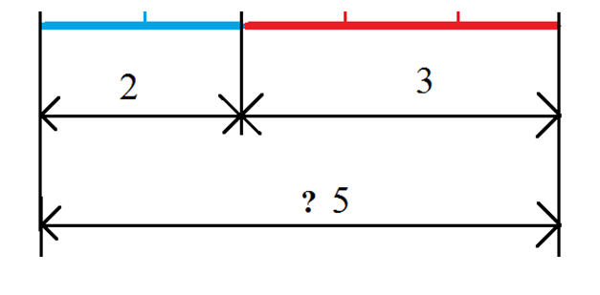

Рис.1. Изображение предметов отрезками.

Покажем на некоторых примерах, из пособия [1] как количественные условия иллюстрируются геометрически.

1. На первой полке было 5 книг и это меньше, чем на второй на 3 книги. Сколько книг было на второй полке?

Р е ш е н и е .

1)Если на первой полке было на 3 книги меньше, чем на второй, то на второй было на 3 книги больше, чем на первой.

2)Еслина первой полке было 5 книг, а на второй больше на 3 книги, то на второй полке было 5 + 3 = 8 книг.

Пять книг изображаются отрезком длины 5, а три книги отрезком длины 3. Тогда суммарная длина отрезка равна 8.

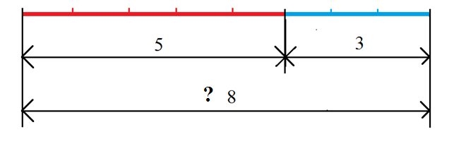

Рис.2. Изображение предметов отрезками.

О т в е т: на второй полке было 5 + 3 = 8 книг.

**Задачи на вычитание.**

1. На двух полках было 5 книг. На первой полке было 3 книги. Сколько книг было на второй полке.

В этой задаче имеем два условия

Первое условие S1: на двух полках было 5 книг.

Второе условие S2: на первой полке было 3 книги

Требуется узнать S3 сколько книг на первой полке.

Р е ш е н и е .

1)Еслина двух полках было 5 книг, а первой 3 книги, то на второй было

5 – 3 = 2книги.

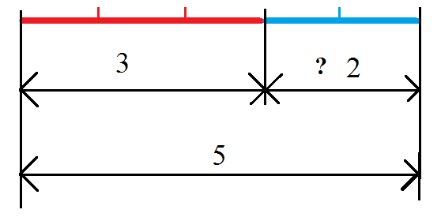

Рис.2. Изображение предметов отрезками.

О т в е т : на второй было 2 книги

1. На первой полке 5 книг, а на второй на 3 больше. Сколько книг на двух полках?

В этой задаче имеем два условия

Первое условие S1: на первой полке было 5 книг

Второе условие S2: на второй полке на 3 книги больше

Требуется узнать сколько книг на второй полке S3 и на двух полках S4.

Задача решается в два действия.

1) Если на первой полке 5 книг, а на второй на 3 больше, то на второй будет 5 + 3 = 8 книг.

2) Если на первой полке 5 книг, и на второй оказалось 8 книг, то на обоих полках будет 5 + 8 = 13 книг.

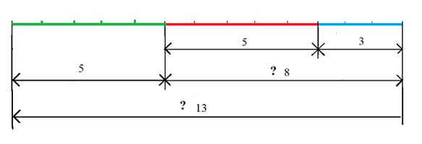

**Задача**

На 3 полках по 2 книги. Сколько книг на трёх полках всего?

В этой задаче имеем три условия:

Первое условие S1: даны 3 полки

Второе условие S2: на каждой полке по 2 книги

Требуется узнать S3, сколько книг на всех полках.

1)Если на 3 полках по 2 книги, то всего на полках будет 2 × 3 = 6 книг

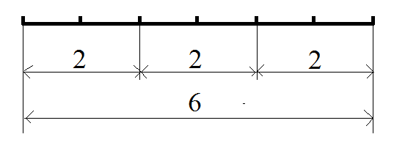

О т в е т : на трёх полках всего 6 книг.

Задачи на нахождение величины по двум разностям

1. (2099)Собрали 320 кг моркови и 960 кг картофеля. Картофеля получилось на 80 мешков больше, чем моркови. Сколько было мешков картофеля и моркови?

Р е ш е н и е .

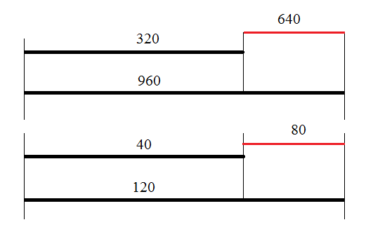

1) Если собрали картофеля 960 кг а, моркови 320 кг, то картофеля собрали больше, чем моркови на 960 –320 = 640 кг.

2) Если картофеля собрали на 640 кг больше и это поместилось в 80 мешках, то в одном мешке 640 : 80 = 8 кг.

3) Если картофеля собрали 960 кг, а в мешке 8 кг, то мешков картофеля было 960 : 8 = 120.

4) Если моркови собрали 320 кг, а в одном мешке 8 кг, то мешков картофеля было 320 : 8= 40.

О т в е т : мешков картофеля было 120, мешков, моркови было 40 мешков.

1. **(2101)** Мальчик носил воду пятилитровым ведром, а девочка трёхлитровым. Всего мальчик вылил в бочку на 12 литров больше, чем девочка. Сколько литров воды принёс каждый?

Предполагается, что мальчик и девочка вылили в бочку одинаковое количество ведер.

Р е ш е н и е .

1) Если мальчик носил воду 5 литровым ведром, а девочка 3 литровым, то мальчик за один раз выливал в бочку на 2 литра воды больше чем девочка.

2)Если всего мальчик вылил в бочку на 12 литров больше, чем девочка и за они вылили в бочку по одинаковому количество вёдер, то всего выливаний в бочку было 12 : 2 = 6 раз.

3) Если мальчик носил воду 5 литровым ведром и выливаний в бочку было 6 раз, то мальчик принёс 5 × 6 = 30 литров.

4)Если девочка носила воду 3 литровым ведром и выливаний в бочку было 6 раз, то девочка принесла 3 × 6 = 18 литров.

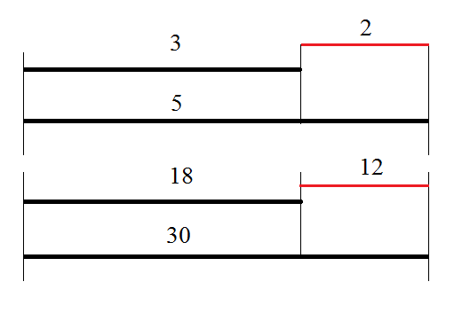

О т в е т : мальчик принёс 30 л, девочка принесла 18 л.

1. **(2101)** Два поезда вышли из двух городов навстречу друг другу с одинаковой скоростью и встретились через 6 часов после выхода второго. Первый поезд выехал на 3 часа раньше и проехал на 186 км больше. Каково расстояние между городами?

Р е ш е н и е .

1)Если первый поезд выехал на 3 часа раньше и проехал на 186 км больше, то его скорость равна 186 : 3 = 56 км за час.

2)Так как скорости равны, то скорость второго поезда равна тоже 56 км за час

3)Если поезда встретились через 6 часов после выхода второго, то второй прошёл путь 56 × 6 = 336 км.

3)Если поезда встретились через 6 часов после выхода второго и первый поезд выехал на 3 часа раньше, то второй позд ехал до встречи 6 + 3 = 9 часов

4)Если скорость первого поезда равна 56 км за час и он ехал 9 часов, то первый поезд проделал путь 56 × 9 =504 км

5) Если второй поезд прошёл путь 336 км, а первый 5054 км, то расстояние между городами будет равно 336 + 504 = 940 км.

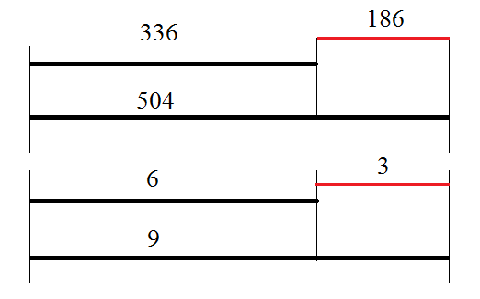

О т в е т: расстояние между городами равно 940 км

ЧАСТЬ IV. МЕТОД СОСТАВЛЕНИЯ УРАВНЕНИЙ

Задачу на обратные действия можно решить с помощью уравнения.

1. На полке было 10 книг. Когда несколько книг забрали, то на полке осталось 3 книги. Сколько книг забрали?

Обозначим буквой *x* количество забранных с полки книг.

1)Если на полке было 10 книг и *x* книг забрали, то получим на полке осталось

10 – *x* = 3 книги

2)Если разность двух чисел равна 3, а уменьшаемое равно 10, то вычитаемое равно

*x* = 10 – 3, *x* = 7 книг.

О т в е т : с полки забрали 7 книг.

1. Когда с полки сняли 3 книги, то на полке осталось 7 книг. Сколько книг было на полке?

Обозначим через *x* количество книг стоявших на полке

1)Если на полке было *x* книг, а сняли 3 книги, то на полке осталось

*x* – 3 = 7 книг

2)Если разность двух чисел равна 7, а вычитаемое равно 3, то уменьшаемое равно

*x* = 7 + 3, *x* = 10 книг

О т в е т : на полке было 10 книг.

1. На 5 полках стояло 15 книг, причём книг было поровну на полках. Сколько книг было на каждой из полок?

Обозначим через *x* количество книг на одной полке.

1)Если на одной полке было *x* книг, а полок было 5, то всего на полках было

*x* × 5 = 15 книг

2)Если произведение двух чисел равно 15, а один из сомножителей равен 5, то второй сомножитель равен 15 : 5 = 3.

О т в е т : на каждой из полок стояло по 3 книги.

**ЧАСТЬ V. ЗАДАЧИ С БУКВАМИ**  ( 355-384)

Задачи с буквами по сути ничем не отличаются от задач с числами и решаются теми же методами, но подчас вызывают немалые трудности так как буквы это уже более высокая абстрактность.

1. На первой полке *l* книг, что на *f* больше, чем на второй, Сколько книг на второй полке?

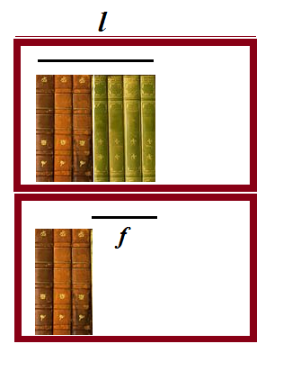

Р е ш е н и е .

1)Еслина первой полке *l* книг и это на *f* больше, чем на второй, то на второй полке *l – f* книг?

О т в е т : на второй полке *l – f* книг

1. На первой полке *l* книг, что на *f* больше, чем на второй. Сколько книг на второй полке? Сколько книг на обеих полках?

Р е ш е н и е .

1)Еслина первой полке книг больше, чем на второй, то на второй полке книг меньше, чем на первой.

2)Еслина первой полке *l* книг а на второй на *f* книг меньше, то на второй полке будет *l – f* книг?

3)Еслина первой полке *l* книг, а на второй на *l – f* книг, то на двух полках будет *l + l – f* книг

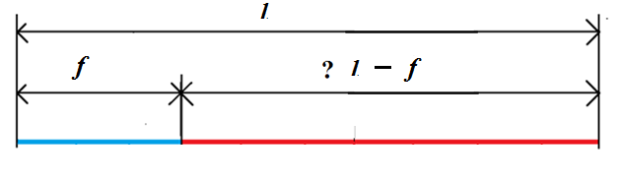

О т в е т : на второй полке будет  *l* – f книг; на двух полках будет *l + l – f* книг

1. Турист должен пройти *f* км. В первый день он прошёл *q* км, а во второй *g* км. Сколько км осталось пройти?

1)Если турист в первый день прошёл *q* км, а во второй *g* км, то за первый и второй день он прошёл *q+ g* км.

2) Еслитурист должен пройти *f* км, а за первый и второй день он прошёл *q+ g* км, то ему осталось пройти

*f* – (*q + g*) км

О т в е т : ему осталось пройти *f*  – (*q + g*) км

1. **(912)** На вокзал прибыло *r* поездов по *z* пассажиров в каждом. Сколько пассажиров прибыло в этих поездах?

1)Еслина вокзал прибыло *r* поездов по *z* пассажиров в каждом, то всего  *r* × *z* пассажиров прибыло в этих поездах.

О т в е т : всего  *r* × *z* пассажиров прибыло в этих поездах

1. **(923)** В гирлянде *z* красных лампочек и *f* зелёных. Во сколько раз в гирлянде больше зелёных лампочек, чем красных?

1)Если в гирлянде *z* красных лампочек и *f* зелёных, то зелёных лампочек больше, чем красных в *f* / *z* раз.

О т в е т : зелёных лампочек больше, чем красных в *f* / *z* раз.

1225-1264

1. **(1225)** Один завод выпустил *d* станков, а второй завод в *f* раз меньше. Сколько всего станков выпустили эти заводы?

1)Если один завод выпустил *d* станков, а второй завод в *f* раз меньше, то второй завод выпустил *d* : *f* станков.

2)Если одни завод выпустил *d* станков, а второй *d* : *f* , то всего они выпустили *d* + *d* : *f* станков.

О т в е т : всего они выпустили *d* + *d* : *f* станков.

1. **(1246)** Одна первая бригада за *k* дней отремонтировала *q* метров дороги, а вторая бригада за *f* дней отремонтировала *z* метров*.*  На сколько больше метров в день ремонтировала первая бригада, чем вторая?

По условию задачи первая бригада ремонтировала больше метров в день дороги, чем вторая.

1)Если первая бригада за *k* дней отремонтировала *q* метров дороги, то её производительность равна *q/k* м/день.

2)Если вторая бригада за *f* дней отремонтировала *z* метров дороги, то производительность второй бригады равна *z/f* м/день.

3)Если первая бригада ремонтировала в день *q/k* , а вторая *z/f* метров в день, то первая ремонтировала больше второй на *q/k*  – *z/f* в день

О т в е т : первая ремонтировала больше второй на *q/k*  – *z/f* в день

1. Купили *n* книг по *a* руб. Сколько всего заплатили денег?

1)Если купили*n* книг по *a* руб., то всего заплатили *n*×*a* денег?

О т в е т : всего заплатили *n*×*a* денег?

1. **(1442)** В магазин привезли *w* метров обоев. В первой партии было *k* рулонов по *d* метров, а во второй нескольких рулонах по *f* метров. Сколько было рулонов во второй партии.

1) Если в первой партии было *k* рулонов по *d* метров , то сего в первой партии было  *k* × *d* метров

2) Если в магазин привезли *w* метров обоев и в первой партии было *k* ×*d* метров, то во второй партии было *w–k×d* метров .

3) Если во второй партии было *w–k×d* метров, в каждом рулоне по *f* метров, то всего рулонов во второй партии было(*w–k×d* )/*f*

О т в е т :

1. **(1440)** Купили *f* кочанов капусты *w* кг и *r* тыкв по *t* кг. Сколько кг овощей всего купили?

1)Если купили *f* кочанов капусты по *w* кг, то всего купили капусты *f ×* *w* кг ?

2)Если купили *r* тыкв по *t* кг , то тыкв всего купили r× t кг.

3)Если купиликапусты *f ×* *w* кг капусты *w* кг и тыкв всего купили *r* × *t* кг, то всего овощей купили *f ×* *w + r* × *t* кг

О т в е т :

1527-1540

1. **(1527)** Купили *i* телевизоров по p рублей и столько же видеомагнитофонов по *g* рублей. Сколько стоила вся покупка.

1)Если купили *i* телевизоров по *p* рублей **,** то зателевизоры заплатили *i × p* рублей.

2)Если купили *i* видеомагнитофонов по *g* рублей , за них заплатили *i × g* рублей.

3) Если **за** телевизоры заплатили *i* × *p* рублей, а за магнитофоны заплатили *i* × *g* рублей, т о вся покупка стоила *i* × *p* + *i* × *g* рублей.

О т в е т :

1. **1536.** Купили *f* красных роз по *b* рублей и *n* белых роз. За всю покупку уплатили q рублей. Сколко стоит белая роза?

1)Если купили *f* красных роз по *b* рублей , то за красные розы заплатили *f* *× b*  рублей.

2)Если за всю покупку уплатили *q* рублей, а за красные заплатили *f* *× b*  рублей, то за белые заплачено *q* – *f* *× b*  рублей.

3)Если за *n* белых роз заплачено *q* – *f* *× b*  рублей, то одна белая роза стоит( *q* – *f* *× b*): *n* .

О т в е т :

**2052-2069**

1. **(2052).** От одной пристани одновременно в противоположных направлениях вышли два катера со скоростями d км/час и b км/час. Какое расстояние будет между ними через а часов?

1)Если скорость первого катера *d* км/час, то путь через *а* часов *a* × *d* км.

2) Если скорость второго катера b км/час, то путь через а часов a × b км.

3)Если путь первого катера a × d км, а второго a × b км, то расстояние между ними *a* × *d* + *a* × *b* = *a* × (*d* + *b*) км.

О т в е т :

1. **(2262)** Длина прямоугольника *e* дм, ширина *g* дм. Найти площадьи периметр**.**

1)Если длина прямоугольника *e* дм, а ширина *g* дм, то площадь равна *e* ***×*** *g*кв.дм ***.***

2)Если длина прямоугольника *e* дм, а ширина *g* дм, то периметр равен 2 × (*e* ***+*** *g*)кв.дм.

О т в е т :

1. Две комнаты имею одинаковую площадь. Первая комната длинной *r* м и шириной *h* м, а вторая комната шириной *p* м. Найдите длину второй комнаты.

1)Если первая комната длинной *r* м и шириной *h* м, то её площадь равна *r* × *h* кв.м.

2)Если обе комнаты имеют равные площади, то площадь второй комнаты равна *r* × *h* кв.м.

3)Если вторая комната имеет площадь *r* × *h* кв.м, а её ширина равна *p* , то её длина равна *r* × *h* : *p*  м.

О т в е т :

1. **(2267)** Прямоугольник длиной *l* дм и шириной *n* дм уменьшили в длину на *y* дм и в ширину на *u* дм. Как изменилась площадь прямоугольника
2. Если длина прямоугольника *l* дм и шириной *n* дм, то его площадь равна *l* × *n* кв.м.
3. Если длину прямоугольника *l*  дм уменьшили на y дм, то длина стала равной (*l* – *y*) дм
4. Если ширину прямоугольника *n* дм уменьшили на *u* дм, то ширина стала равной (*n* – *u*) дм
5. Если длина стала равной (*l* – *y*) дм, а ширина (*n* – *u*) дм, то площадь стала равной (*l* – *y*) × (*n* – *u*) кв. дм
6. Если площадь прямоугольника была равна *l* × *n* кв.м., а стала равной (*l* – *y*) × (*n* – *u*) кв. дм, то его площадь изменилась на *l* × *n* – (*l* – *y*) × (*n* – *u*) кв.м.
7. Если площадь прямоугольника была равна *l* × *n* кв.м., а стала равной (*l* – *y*) × (*n* – *u*) кв. дм, то его площадь изменилась в ( *l* × *n*) : [(*l* – *y*) × (*n* – *u*) ] раз.

О т в е т :

**ЧАСТЬ VI. ЗАДАЧИ В КОТОРЫХ МОЖНО ИСПОЛЬЗОВАТЬ ТАБЛИЦЫ И ГРАФИКУ**

Таблицы удобно использовать в задачах на приведение к единице.

1. **(991)** В 3 пакетиках 15 грецких орехов. В скольких пакетиках находятся 25 грецких орехов?

1)Если в 3 пакетиках 15 грецких орехов, то в одном пакетике будет 15 : 3 = 5 грецких орехов.

2)Если в 1 пакетике 5 грецких орехов, то 25 орехов будет находиться в 25 : 5 = 5 пакетиках.

В таблице в первой строке количество пакетиков, во второй строке количество грецких орехов. Задано три числа и требуется найти четвёртое.

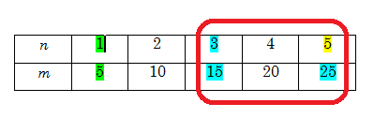

Эту зависимость можно изобразить графически

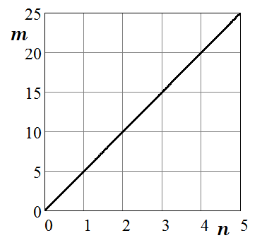

где*n*количество пакетиков, *m* количество орехов

ЗАДАЧИ НА ДВИЖЕНИЕ (1789 −1821)

1. Лыжник прошёл дистанцию 24 км за 3 часа. С какой скоростью он шёл? Построить график движения.

Ре ш е н и е.

1)Если лыжник прошёл дистанцию 24 км за 3 часа, то его скорость равна 24 : 3 = 8 км / час.

Построим график движения.

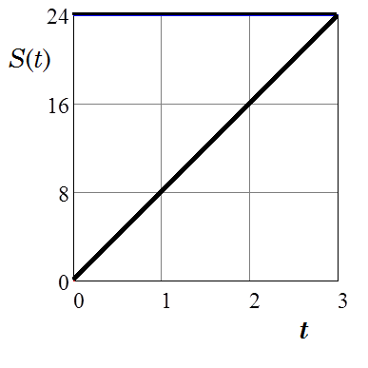

На горизонтальной оси откладывается время ­ *t,* а на вертикальной − пройденной путь *S*.

.

1. **(1822)** Два пешехода вышли одновременно из двух деревень А и В навстречу друг другу. Один шёл со скоростью 5 км/ч, другой — 4 км/ч. Встретились они через 3 ч. Каково расстояние между деревнями?

1)Если один пешеход шёл со скоростью 5 км/ч, и шёл до встречи 3 часа, то он прошёл всего 5 × 3 = 15 км.

2)Если второй пешеход шёл со скоростью 4 км/ч и шёл до встречи 3 часа, то он прошёл всего 4 × 3 = 12 км.

3)Если один пешеход прошёл 15 км, а второй 12 км, то расстояние между деревнями было 15 + 12 = 27 км.

Зависимость расстояния от деревни A до первого пешехода представлено во второй строке таблицы. Зависимость расстояния от деревни В до второго пешехода представлено в третьей строке таблицы. По этой таблице строятся графики движения

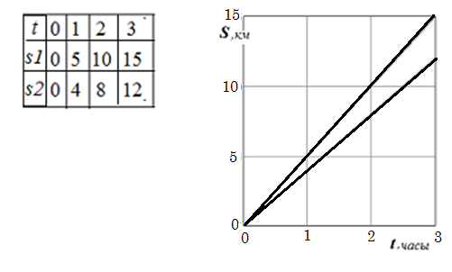

**ЧАСТЬ VII. АНАЛИЗ ЛОГИЧЕСКОЙ СТРУКТУРЫ ТЕКСТОВЫХ ЗАДАЧ. МАТЕРИАЛ ДЛЯ УЧИТЕЛЯ**

Эта часть для учителя начальных классов, но можно рекомендовать и школьникам 5-11 классов.

1. В первый день около школы посадили 20 деревьев, во второй – на 10 деревьев больше, чем в первый. Сколько деревьев посадили?

1)Если в первый день около школы посадили 20 деревьев, а во второй – ещё 10 деревьев, то во второй день посадили 20 + 10 = 30 деревьев.

2) Если в первый день около школы посадили 20 деревьев, а во второй – 30 деревьев, то за два дня посадили 20 + 30 = 50 деревьев.

S1: В первый день около школы посадили 20 деревьев,

S2: Во второй на 10 деревьев больше, чем в первый.

S3: Во второй день посадили 30 деревьев

S4: За два дня посадили 50 деревьев.

В этой задаче два действия

1)Если S1 и S2, то S3

2)Если S1 и S3, то S4

Диаграмма арифметических действий наглядно показывает, что из двух суждений S1 и S2 вытекает третье суждение S3, а из суждений S1 и S3 вытекает S4, которое и является ответом к задаче.

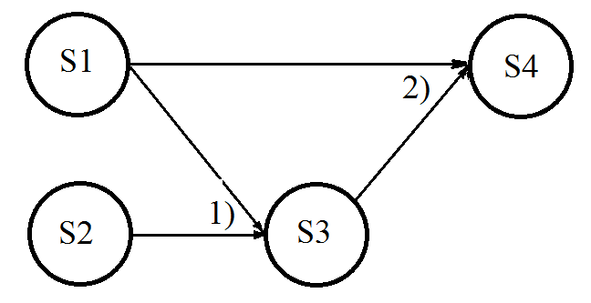

Вместо слов Если…, то… используют и **“следует” ,“вытекает”, ”влечёт”**

Например

Из того что в первый день около школы посадили 20 деревьев, а во второй – ещё 10 деревьев, **следует**, **что** во второй день посадили 20 + 10 = 30 деревьев.

Или

Из того что в первый день около школы посадили 20 деревьев, а во второй – ещё 10 деревьев, **вытекает**, **что** во второй день посадили 20 + 10 = 30 деревьев.

Символически логическая операция **Если…. , то …** записывается с помощью стрелки “вытекает ” ⇒ .

(S1 и S2) ⇒ S3

1. На первой полке было 5 книг и это меньше, чем на второй на 3 книги. Сколько книг было на второй полке?



Р е ш е н и е

1)Если на первой полке было на 3 книги меньше, чем на второй, то на второй было на 3 книги больше, чем на первой.

2)Еслина первой полке было 5 книг, а на второй больше на 3 книги, то на второй полке было

5 + 3 = 8 книг.

S1: На первой полке 5 книг

S2: На первой полке на 3 книги меньше чем на второй.

S3: На второй полке на 3 книги больше чем на первой.

S4: На второй полке 8 книг.

В этой задаче два действия т.е.

1) Если S2, то S3.

2) Если S1 и S3, то S4.

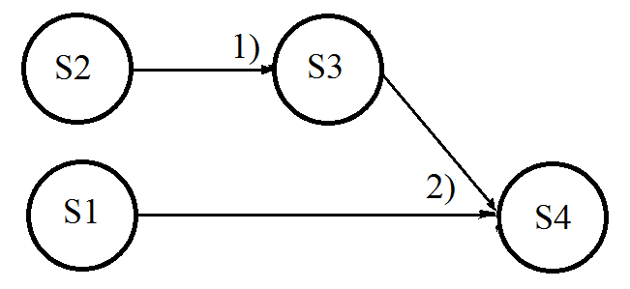

Ещё короче

1) S2 ⇒ S3.

2) (S1 и S3) ⇒ S4.

1. На первой полке 6 книг, на второй на 4 меньше, а на третьей на 5 больше, чем на второй. Сколько книг на трёх полках?

1)Если на первой полке 6 книг, а на второй на 4 меньше, то на второй полке будет 6 – 4 = 2 книги.

2) Если на второй полке 2 книги, а на третьей на 5 больше, то на третьей будет 2 + 5 = 7 книг.

3) Если на первой полке 6 книг, на второй 2 книги, а на третьей 7 книг, то всего на трёх полках будет

6 + 2 + 7 = 15 книг.

S1: На первой полке 6 книг

S2: На второй полке на 4 книги меньше чем на первой.

S3: На третьей полке на 5 книг больше чем на второй.

S4: На третьей полке 15 книг.

В этой задаче три действия т.е.

1) Если S1 и S2, то S4.

2) Если S3 и S4 , то S5

3) Если S1 и S4 и S5 , то S6 ,

Обратите внимание, что союз **и** не всегда употребляется, но всегда подразумевается. Каждое суждение связано с числом, поэтому удобно изображать на диаграмме сами числа.Третье логическое действие имеет вид

3) Если S1 и S2 и S3, то S4.

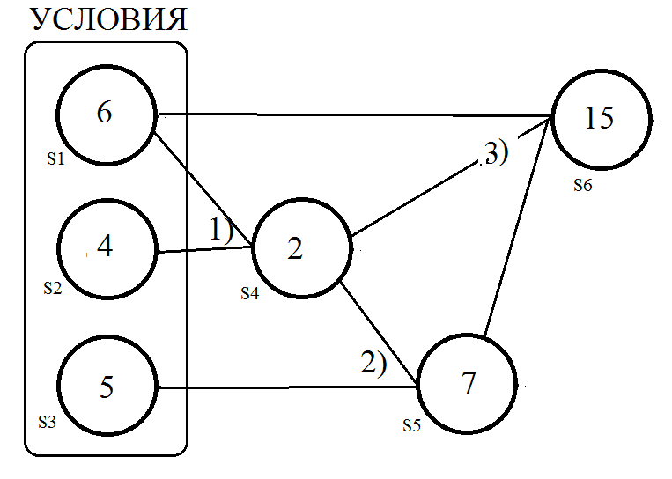

1) (S1 и S2) ⇒ S4.

2) (S3 и S4) ⇒S5

3) (S1 и S4 и S5) ⇒ S6

**123. (1862)** Из одного города в другой одновременно навстречу друг другу вышли два поезда и встретились через 9 час. Скорость одного поезда 48 км/час, а скорость другого на 5 км/час больше другого. Найдите расстояние между городами.

1) Если скорость одного поезда 48 км/час, а время в пути 9 часов, то путь первого поезда до встречи 48 × 9 = 432 км.

2) Если скорость одного поезда 48 км/час, а скорость второго на 5 км/час больше, то его скорость 48 + 5 = 53 км/час.

3) Если скорость другого поезда 53 км/час, а время в пути 9 часов, то путь 53 × 9 = 477 км.

4) Если расстояние одного поезда 432 км, а расстояние другого 477 км, то расстояние между городами 432 + 477 = 909 км.

Таким образом в задаче имеются суждения:

S1: Поезда встретились через 9 часов

S2: Скорость первого поезда 48 км/ч.

S3: Скорость второго поезда на 5 км/ч больше чем первого.

S4: Путь первого поезда до встречи 432 км.

S5: Скорость второго поезда 53 км/ч

S6: Путь второго поезда до встречи 477 км

S7: Расстояние между городами 909 км.

В этой задаче четыре действия т.е.

1) Если S1 и S2, то S4

2) Если S2 и S3, то S5

3) Если S1 и S5, то S6

4) Если S4 и S6, то S7

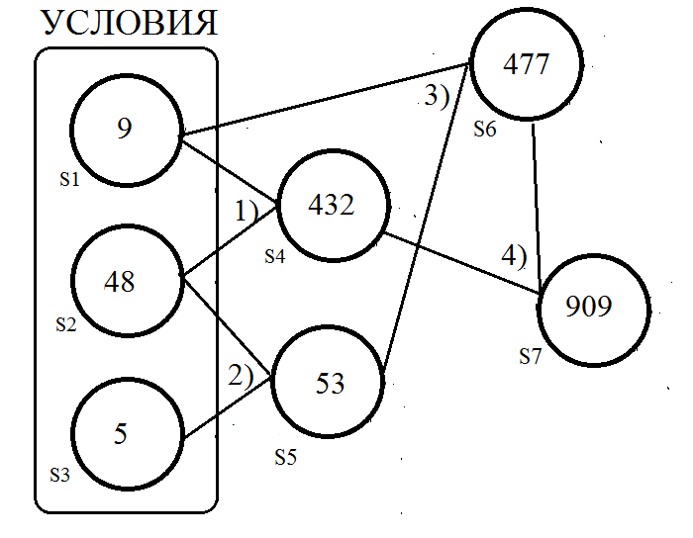

**ЧАСТЬ VIII. ОСНОВЫНЕ ПОНЯТИЯ НАЧАЛЬНОЙ ШКОЛЫ**

1. Какие числа называются натуральными числами?

Натуральными числами называют числа, предназначенные для счёта предметов.

1. На что указывает любое натуральное число?

Любое натуральное число *n* указывает на некоторое количество предметов.

1. **Что показывает каждое натуральное число?**

Каждое натуральное число показывает, сколько единиц оно содержит.

1. Какая последовательность чисел (множество чисел) называется натуральным рядом?

Натуральным рядом ***N*** называют последовательность (множество) натуральных чисел, расположенных в порядке счёта предметов (в порядке возрастания) и разделённых запятой.

***N*** = {1, 2, 3, 4, 5, ...}.

1. Какие числа называются равными?

А)Если натуральные числа *n* и *m* указывают на одно и тоже количество предметов, то они равны  *n* = *m*.

Б)Если два натуральных числа стоят на одном и том же месте в натуральном ряду ***N*,** то они равны.

В)**Если натуральные числа *n* и *m* содержат одно и тоже количество единиц, то они равны  *n* = *m*.**

**ДЕЙСТВИЯ**

Имеются 3 прямых действия: сложение, умножение, возведение в натуральную степень и 4 обратных действия: вычитание, деление, извлечение корня и логарифмирование. Также имеются тригонометрические действия, наиболее важное из них есть тангенс угла.

В начальной школе изучается первые 4 арифметических действия. В четвёртом классе знакомят с возведением в степень. Извлечение корня и логарифмирование изучают в старшей школе, но по сути они также являются обратными действиями, как вычитание и деление.

**СЛОЖЕНИЕ И ВЫЧИТАНИЕ**

Сложение

**Задача 1**. На левой полке две книги, а на правой три книги. Сколько книг на обоих полках?

Р е ш е н и е .

Если на левой полке две книги, а на правой три книги, то на обоих полках будет 2 + 3 = 5 (кн.)

Ответ: 5 книг

В этом действии по двум заданным числам 2 и 3 находят третье число 5. Числа 2 и 3 слагаемые, а 5 – сумма. Такие действия называются прямыми действиями.

Задача 2.

На двух полках пять книг. На второй полке 3 книги. Сколько книг на первой полке?

Р е ш е н и е .

1)Если на двух полках пять книг, а на второй полке 3 книги, то на первой полке будет 5 – 3 = 2 (кн.).

Ответ:2 книги.

Р е ш е н и е с помощью уравнения

Обозначим через ***x*** количество книг на первой полке и составим уравнение

*х* + 3 = 5 ⇒ = 5 – 3 = 2;

Ответ: 2 книги.

Кроме того мы познакомились и использовали действие сложения.

1. Какое действие называется сложением?

Сложение двух натуральных чисел есть прямое арифметическое действие, с помощью которого находят количество единиц в обоих числах вместе.

Например: 2 + 3 = 5 означает, что две единицы первого числа объединяются с 3 единицами второго числа и получается новое число 5, содержащее все единицы в двух числах.

1. Как называются компоненты действия сложения?

Компоненты действия сложения называются слагаемыми. Первая компонента называется первым слагаемым, вторая компонента – вторым слагаемым. Результат называется суммой.

1. Какая таблица называется таблицей сложения?

Таблицей сложения называется такая таблица, в каждой ячейке которой стоит сумма двух чисел, расположенных в первом столбце и первой строке.

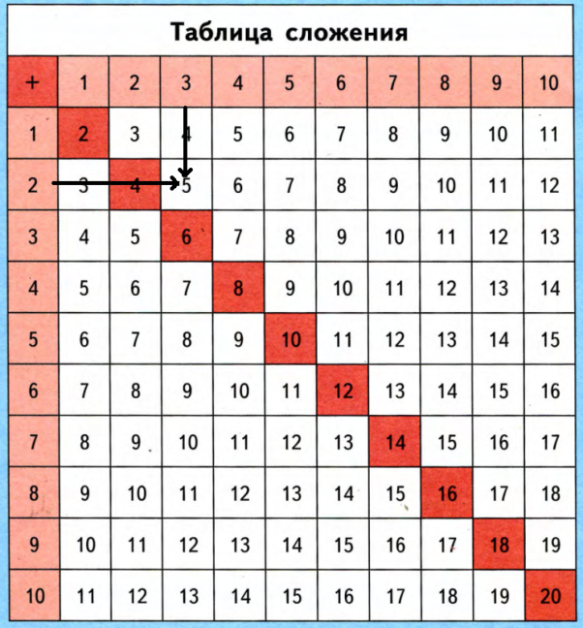

Рис.1. Таблица сложения

Правило сложения задаётся таблицей сложения. Сумму двух чисел с помощью таблицы сложения можно найти с помощью двух стрелок перпендикулярных сторонам таблицы **2 + 3 = 5.** В первом столбце первое слагаемое ***m***, в верхней строке второе ***n.*** В остальных ячейках таблицы соответствующее значение суммы ***k* = *m + n.*** С помощью таблицы сложения можно найти результат сумму с помощью двух стрелок.

Вычитание

1. Какое действие называется вычитанием?

Вычитанием называется арифметическое действие обратное сложению, с помощью которого по заданной сумме и одному известному слагаемому находят другое неизвестное слагаемое.

1. Как называются компоненты действия вычитания?

Первая компонента действия вычитания называется уменьшаемым. Вторая компонента называется вычитаемым.Результат называется разностью.

1. Как по таблице сложения выполнить действие вычитания?

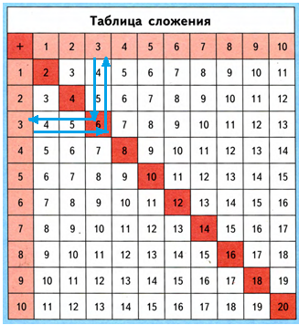

Рис. 4. Способ нахождения неизвестного слагаемого с помощью таблицы сложения.

Если неизвестно первое слагаемое, то имеем равенство, в котором  ***х* + 3 = 5** первая компонента неизвестна. Тогда по таблице сложения находим в первой строке 3 и двигаемся вниз до 5 , а затем влево и находим 2. Еслинеизвестна вторая компонента **2 + *х* = 5** то двигаемся вправо и вверх.

Иак:

***х* + 3 = 5** ⇒ ***x* = 5 – 3 = 2**, (вниз и влево);

**2 *+ х* = 5** ⇒  ***x* = 5 – 2 = 3**, (вправо и вверх).

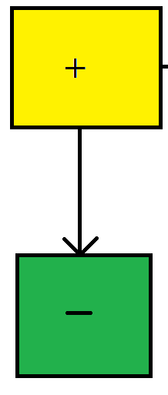

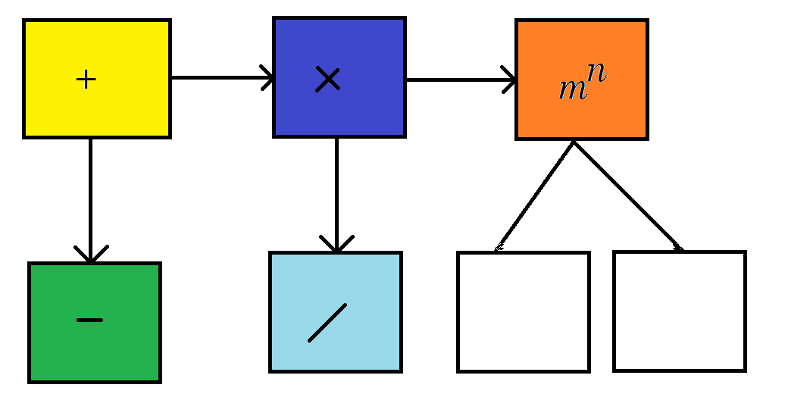

**Умножение**

На 3 полках по 2 книги. Сколько всего книг на трёх полках?



Р е ш е н и е .

1)Если на каждой полке по 2 книги и даны 3 полки, то всего на полках будет 2 × 3 = 6 книг.

О т в е т:на трёх полках будет 6 книг.

1. Какое действие называется умножением?

Умножением называется прямое арифметическое действие, с помощью которого находят сумму одинаковых слагаемых (количество единиц в одинаковых слагаемых).

Пример

2 × 3 = 2 + 2 + 2 = 3 + 3 = 6

Как называются компоненты действия умножения?

Компоненты действия умножения называются сомножителями. Первая компонента называется первым сомножителем (множимое), вторая - вторым сомножителем (множитель). Результат действия умножения называется произведением.

1. Какая таблица называется таблицей умножения?

Таблицей умножения называется такая таблица, в каждой ячейке которой стоит произведение двух чисел, расположенных в первом столбце и первой строке.

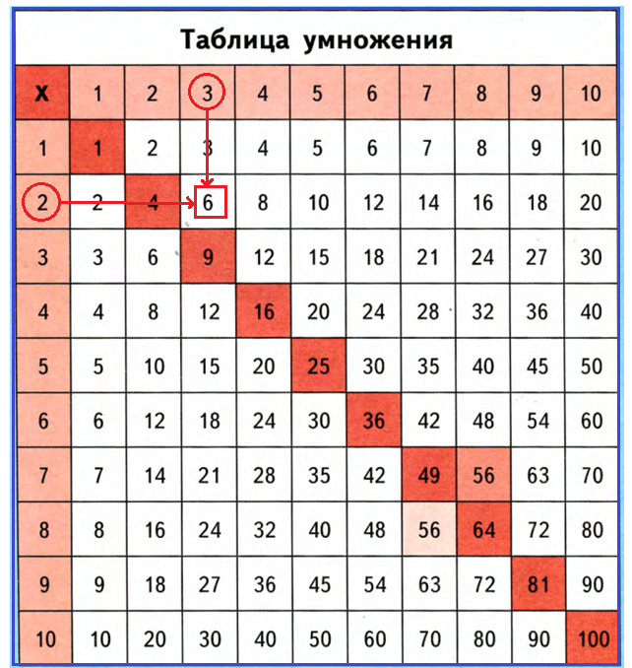

Рис.2. Таблица умножения

Правило умножения задаётся таблицей умножения, которая основывается на таблице сложения. Произведение двух чисел с помощью таблицы умножения можно найти с помощью двух стрелок перпендикулярных сторонам таблицы **2 × 3 = 6.**

В первом столбце первый сомножитель ***m***, в верхней строке второй ***n.*** В остальных ячейках таблицы соответствующее значение произведение ***k* = *m × n.*** С помощью таблицы умножения можно найти результат произведение с помощью двух стрелок.

**Деление**

1. Какое действие называется делением?

Делением называется арифметическое действие обратное умножению, с помощью которого по заданному произведению и одному известному множителю находят другой неизвестный множитель.

1. Как называются компоненты действия деления?

Первая компонента действия деления называется делимым. Вторая компонента называется делителем. Результат действия деления называется частным.

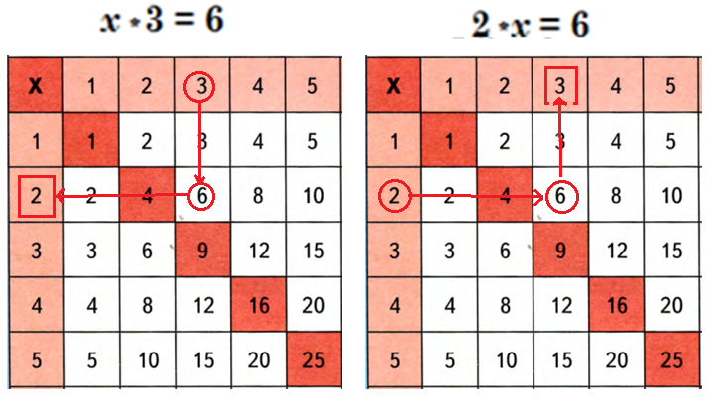

Рис.5. Способ нахождения неизвестного сомножителя с помощью таблицы умножения. Если неизвестно первый сомножитель, то имеем равенство, в котором  ***х* × 3 = 6** первая компонента неизвестна. Тогда по таблице умножения находим в первой строке 3 и двигаемся вниз до 6, а затем влево и находим 2. Еслинеизвестна вторая компонента **2 × *х* = 6**, то двигаемся вправо и вверх.

***х* × 3 = 6** ⇒ ***x* = 6/3 = 2,** (вниз и влево);

**2 × *х* = 6** ⇒  ***x* = 6/2 = 3**, (вправо и вверх).

**Нахождение неизвестных компонент действий (1-6 классы)**

1. Как найти неизвестное слагаемое?

Чтобы найти неизвестное слагаемое нужно от суммы вычесть известное слагаемое.

***n + x = k* ⇒ *x = k – n***

1. Как найти неизвестное уменьшаемое?

Чтобы найти неизвестное уменьшаемое нужно к разности прибавить вычитаемое.

***x – n = k* ⇒ *x = k + n***

1. Как найти неизвестное вычитаемое?

Чтобы найти неизвестное вычитаемое нужно от уменьшаемого вычесть разность.

***m – x = k* ⇒ *x = m – k***

1. Как найти неизвестное делимое?

Чтобы найти неизвестное делимое нужно частное умножить на делитель.

***x/n = k* ⇒  *x = k⋅ n***

1. Как найти неизвестный сомножитель?

Чтобы найти неизвестный сомножитель нужно произведение разделить на известный сомножитель.

***n* × *x = k* ⇒ *x = k/n***

1. Как найти неизвестный делитель?

Чтобы найти неизвестный делитель надо делимое разделить на частное.

***m/x = k* ⇒ *x = m/k***

1. Как узнать на сколько одно число больше или меньше другого?

Чтобы узнать на сколько единиц одно число больше или меньше другого надо из большего числа вычесть меньшее.

1. Как узнать, во сколько раз одно число больше или меньше другого?

Чтобы узнать во сколько раз одно число больше или меньше другого надо большее число разделить на меньшее.

**Основные правила действий**

**(всего 12 правил) (2-7 классы)**

1. Как можно к числу прибавить сумму?

Чтобы к числу прибавить сумму можно к этому числу прибавить любое из слагаемых, а к полученной сумме прибавить второе слагаемое.

***m* + (*n* + *l*) = (*m* + *n*) + *l =* (*m* + *l*) + *n*.**

Например: 27 + (13 +9) =(27 +13) +9 = 40 +9 =49

1. Как можно к сумме прибавить число?

Чтобы к сумме прибавить число можно к любому из слагаемых прибавить это число, а к полученной сумме прибавить второе слагаемое.

**(*m* +*n*)+ *l* = (*m*+ *l*) + *n =* (*n* + *l*) + *m*.**

1. Как можно от числа вычесть сумму?

Чтобы из числа вычесть сумму можно из этого числа вычесть одно из слагаемых, а затем из полученного результата вычесть другое слагаемое.

***m* – (*n* + *l*) = (*m* – *n*) – *l =* (*m* – *l*) – *n***

Например: 27 − (17 +4) = (27 − 17) − 4 = 10 − 4 = 6

1. Как можно из числа вычесть разность?

Чтобы из числа вычесть разность, можно из этого числа вычесть уменьшаемое и к полученному результату прибавить вычитаемое

***m* – (*n* – *l*) = (*m* – *n*) + *l***

Например: 27 − (17 − 9) = (27 − 17) + 9 = 10 + 9 = 19

1. Как можно от суммы вычесть число?

Чтобы из суммы вычесть число можно из любого слагаемого вычесть это число, а затем к полученному результату прибавить второе слагаемое.

**(*m* + *n*) –*l* = (*m* – *l*) + *n =* (*n* – *l*) + *m***

1. Как можно из разности вычесть число?

Чтобы из разности вычесть число можно из уменьшаемого вычесть это число и от полученного результата вычесть вычитаемое.

**(*m* – *n*) –*l* = (*m* – *l*) – *n***

1. Как можно число умножить на произведение?

Чтобы число умножить на произведение, можно это число умножить на первый сомножитель, а затем полученный результат умножить на другой сомножитель.

***m ×* (*n × k*) *=* (*m × n*) *× k =* (*m × k*) *× n***

1. Как можно произведение умножить на число?

Чтобы произведение умножить на число можно первый сомножитель умножить на это число, а затем полученное произведение умножить на второй сомножитель.

**(*m* × *n*) × *k* = (*m × k*) × *n* = (*n* × *k*) × *m***

1. Как можно произведение разделить на число?

Чтобы произведение разделить на число можно любой сомножитель разделить на это число, и полученное частное умножить на второй сомножитель.

**(*m* × *n*) / *k* = (*m / k*) × *n* = (*n* / *k*) × *m***

1. Как можно сумму умножить на число?

Чтобы сумму умножить на число можно каждое из слагаемых умножить на это число, а результаты сложить.

**(*m* + *n*) × *l* = *m* × *l* + *n* × *l***

1. Как можно сумму разделить на число?

Чтобы сумму разделить на число можно каждое из слагаемых разделить на это число, а результаты сложить.

**(*m* + *n*) */* *l* = *m/ l* + *n/l***

1. Как можно разность разделить на число?

Чтобы разность разделить на число можно уменьшаемое и вычитаемое разделить на это число и из первого результата вычесть второй.

**(*m* –*n*) */* *l* = *m/ l* – *n/l***

1. Как можно число разделить на произведение?

Чтобы число разделить на произведение можно это число разделить на любой сомножитель и полученное частное разделить на другой сомножитель.

***m* /(*n* × *k*) = (*m / n)/k* = (*n* / *k*) /*m***

**Основные законы действий (1-7 классы)**

1. Сформулировать переместительный закон для сложения

От перемены мест слагаемых сумма не меняется

***a + b = b + a.***

Так, сумма 2+3 всегда равна 5 , в каком бы порядке не производилось сложение

**2 + 3 = 3 +2** .

Это свойство принято называть переместительным законом сложения, так как оно состоит в том, что слагаемые можно перемещать (переставлять), не изменяя суммы.

1. Сформулировать закон перестановочности для умножения.

От перемены мест множителей произведение не меняется

***a* × *b = b* × *a.***

Сомножители можно переставлять местами, при этом произведение не меняется.

1. Сформулировать сочетательный закон для сложения.

Любую группу рядом стоящих слагаемых можно заменить их суммой

**(*a + b*) *+ c = b +* (*a + c*).**

Это свойство называется сочетательным законом сложения, так как оно состоит в том, что любые слагаемые можно сочетать (соединять) в одно число.

Например: 23 + (17 +18) = (23 + 17) + 18

1. Сформулировать сочетательной закон для умножения

Любую группу рядом стоящих множителей можно заменить их произведением

***a* × *b* × *c* = (*a* × *b*) × *c = a* ×(*b* × *c*).**

Например, в произведении 3⋅ 4 ⋅5⋅ 2 удобно последние два сомножителя объединить в одну группу 3⋅ 4 ⋅ (5⋅ 2) = 3⋅ 4 ⋅ 10 = 12⋅ 10 =120 и результат то же самое число, как если бы произвели умножение не соединяя сомножители.

1. Сформулировать распределительный закон

Чтобы умножить число на сумму можно это число умножить на первое слагаемое и на второе и результаты сложить

***a* × (*b + c*) *= a* × *b + a* × *c*.**

**ПРИЗНАКИ РАВЕНСТВА (1-7 классы)**

1. Сформулировать два признака равенства двух чисел.

А) Если разность двух чисел равна нулю, то числа равны.

***Если m – n =* 0*, то m = n***

Б) Если частное двух чисел равно единице, то числа равны

***Если m/n =* 1*, то m = n***

**Законы изменение результатов действий в зависимости от изменения их компонентов**

(6 законов) (3-7 классы)

1. Как изменяется сумма с изменением слагаемых?

Если одно из слагаемых увеличить или уменьшить на несколько единиц, то и сумма увеличится или уменьшится на столько же единиц**.**

***Если m + n = k, то* (*m* ± *l*) *+ n = k* ± *l***.

1. Как изменяется произведение с изменением сомножителей?

Если один из сомножителей увеличить или уменьшить в несколько раз, то и произведение увеличится или уменьшится во столько же раз.

***Если m* × *n = k, то (ml)*×*n=kl***

***Если m* × *n=k, то (m/l)*×*n=k/l,***

1. Как изменяется разность с изменением уменьшаемого.

Если уменьшаемое увеличить или уменьшить на несколько единиц, то и разность увеличится или уменьшится на столько же единиц.

***Если m – n = k, то* (*m* ± *l*) *– n = k ± l.***

1. Как изменяется разности с изменением вычитаемого.

Если вычитаемое увеличить или уменьшить на несколько единиц, то разность наоборот уменьшится или увеличится на столько же единиц.

***Если m – n = k, то m–* (*n*+*l*) *= k – l.***

***Если m – n = k, то m–* (*n–l*) *= k + l.***

1. Как изменяется разность с одновременным изменением уменьшаемого и вычитаемого?

Если одновременно, и уменьшаемое, и вычитаемое увеличить или уменьшить на некоторое одинаковое количество единиц, то разность не изменится.

***Если m – n = k, то* (*m + l*) *–* (*n + l*) *= k – l.***

1. Как изменяется частное с изменением делимого?

Если делимое увеличить или уменьшить в несколько раз, то частное тоже увеличится или уменьшится во столько же раз.

***Если m/n=k, то (ml)/n=kl*)*,***

***Если m/n=k, то (m/l)/n=k/l*)*.***

1. Как изменяется частное с изменением делителя?

Если делитель увеличить (или уменьшить) в несколько раз, то частное наоборот уменьшится (или увеличится) во столько же раз.

***Если n/т=k то n/*(*тl*)*=k/l***

***Если n/т=k то n/*(*т/l*)*=kl***

**(4-6 классы)**

1. Что называется скоростью движения тела?

Скорость движения есть путь пройдённый телом за одну единицу времени.

1. Как найти скорость движения тела?

Чтобы найти скорость движения тела надо расстояние (путь), пройдённое телом, разделить на время, за которое оно пройдено

$v=\frac{S}{t}$.

Расстояние пройденное телом равно скорости умноженной на время $s=vt$. Время движения тела равно $t=\frac{S}{v}$.

1. Что такое стоимость покупки?

Стоимость покупки *С* это количество денег за всю покупку.

1. Что называется ценой товара?

Ценой товара называется количество денег за одну единицу товара.

1. Как найти цену товара?

Чтобы найти цену товара надо стоимость всей покупки разделить на количество товара $Ц=\frac{С}{К}$.

1. Что называется производительностью работы?

Производительностью называется работа, выполненная за одну единицу времени.

1. Как найти производительность работы?

Чтобы найти производительность надо всю работу разделит на время, за которое выполнена работа . Вся работа равна производительности умноженной на время**.** Время работы равно всей работе делённой на производитеьность

**Основные геометрические понятия (3-11 класс)**

1. Что называется длиной данного отрезка?

Длиной данного отрезка называется **число**, которое показывает количество единичных отрезков умещающихся в данном отрезке.

1. Что называется площадью данного прямоугольника?

Площадь данного прямоугольника называется число, которое показывает количество единичных квадратиков, умещающихся в данном прямоугольнике.

1. Что называется объёмом данного параллелепипеда?

Объёмом данного параллелепипеда называется число, которое показывает, сколько единичных кубиков умещается в данном параллелепипеде

Литература

1. Узорова О.В., Нефёдова Е.А. 2500 задач по математике. 1-4 классы. М.: Астрель. 2011. (Аст. 2016)
2. Шевченко Н.И. Арифметика. Учебник для 5 и 6 классов восьмилетней школы. Просвещение. 1965.